проект

## Положение

## о проведении муниципального этапа Всероссийского конкурса юных инспекторов движения "Безопасное колесо" на 2025 год

### 1. Общие положения

1.1. Настоящее Положение определяет цели, задачи, условия, порядок организации и проведения муниципального этапа Всероссийского конкурса юных инспекторов движения «Безопасное колесо» (далее – Конкурс), его организационное и методическое обеспечение, правила участия в Конкурсе и порядок определения победителей.

1.2. Конкурс проводится в рамках исполнения п.2.50 плана мероприятий по реализации Стратегии комплексной безопасности детей на территории Нижегородской области на период до 2030 года (утвержденный распоряжением Правительства Нижегородской области от 27 августа 2024 г. № 824-р).

1.3. Организаторами регионального этапа Конкурса являются министерство образования и науки Нижегородской области, Государственное бюджетное учреждение дополнительного образования Нижегородский центр развития воспитания детей и молодежи «Сфера» (далее – ГБУ ДО НЦ «Сфера») при взаимодействии с УГИБДД ГУ МВД России по Нижегородской области, организаторами муниципального этапа Конкурс являются управление образования администрации Починковского муниципального округа, МБОУ ДО "Починковский ЦДО", МБОУ ДО "Починковский ДЮЦ", при взаимодействии с ОГИБДД ОМВД России "Починковский".

### 2. Цель и задачи Конкурса

Цель: предупреждение детского дорожно-транспортного травматизма (далее – ДДТТ), воспитание законопослушных участников дорожного движения.

Задачи:

* формирование у обучающихся установки на безопасный и здоровый образ жизни;
* предотвращение правонарушений с участием детей;
* закрепление у обучающихся знания правил дорожного движения (далее – ПДД);
* привлечение детей к участию в пропаганде правил безопасного участия в дорожном движении;
* развитие творческих способностей и коммуникативных навыков у членов отрядов юных инспекторов движения (далее – ЮИД);
* вовлечение детей в отряды ЮИД.

3**. Участники и программа муниципального этапа Конкурса**

3.1. В Конкурсе принимают участие отряды ЮИД образовательных организаций Починковского муниципального округа Нижегородской области.

3.2. Отряды ЮИД, занявшие 1 место на муниципальном этапе в командном первенстве становятся участниками регионального этапа Конкурса.

3.3. Возраст участников: 10-12 лет (на момент проведения финала регионального этапа).

3.4. Состав команды: 4 человека (2 мальчика и 2 девочки), 1 руководитель.

3.5. Программа Конкурса включает в себя состязания на 6 станциях:

* 1. **станция «Знатоки правил дорожного движения» (**индивидуальный теоретический экзамен на знание ПДД с подведением командного результата);
  2. **станция «Знание основ оказания первой помощи»** (индивидуальный экзамен, включающий теоретические вопросы на знание основ оказания первой помощи и задачи по их практическому применению с подведением командного результата);

**3 станция «Автогородок»** (индивидуальное вождение велосипеда на специально оборудованной площадке с наличием дорожных знаков, разметки, светофорных объектов, пешеходных переходов, участков с круговым движением с подведением командного результата);

**4 станция «Фигурное вождение»** (индивидуальное вождение велосипеда и средств индивидуальной мобильности на специально оборудованной препятствиями площадке с подведением командного результата);

**5 станция «Основы безопасности жизнедеятельности»** (индивидуальный теоретический экзамен на знание основ безопасного поведения на дорогах и эрудицию участников с подведением командного результата);

**6 станция «Безопасные каникулы»** (творческий конкурс пропагандистских выступлений команд по тематике безопасного движения, в том числе направленных на популяризацию деятельности отрядов ЮИД).

3.6. Описание и критерии оценки конкурсных состязаний (Приложение 1).

3.7. Оргкомитет школьного этапа самостоятельно определяет количество и содержание заданий на станциях из 6 предложенных станций п. 3.5 настоящего положения.

3.9. Программа муниципального этапа Конкурса включает состязания на станциях:

- "Знатоки правил дорожного движения" (теория),

-"Знание основ оказания первой помощи" (теория и практика),

-"Фигурное вождение" (Препятствия "Восьмерка", "Слалом", "Прицельное торможение", "Перенос предмета" "Кривая дорожка" (7), "Зауженная дорожка с поворотом"),

-"Основы безопасности жизнедеятельности" (задания сектора 1 и сектора 3), - - "Безопасные каникулы" (творческое выступление).

**4. Сроки и порядок проведения Конкурса**

4.1. Конкурс проводится в три этапа:

**1 этап: школьный** – с 21 октября по 30 ноября 2024 года.

Школьный этап организуется и проводится на базе каждой образовательной организации, где созданы отряды ЮИД.

**2 этап: муниципальный** – со 2 декабря 2024 года по 30 января 2025 года.

Документы, необходимые для участия команды в муниципальном этапе:

- список участников Конкурса, заверенный руководителем образовательной организации, с допуском врача напротив каждой фамилии (Приложение 2);

- приказ и отчет о проведении школьного этапа Конкурса (Приложение 3);

- протокол школьного этапа Конкурса;

- инструктаж по технике безопасности (Приложение 4);

- фото (не более 2 шт.) с соревнований;

- приказ об участии команды в муниципальном этапе Конкурса.

- согласия на обработку персональных данных и согласия на распространение персональных данных с каждого участника.

Документы, необходимые для участия команды в муниципальном этапе Конкурса, размещаются только на бесплатных общедоступных облачных хостингах (Облако@mail.ru, Yandex Диск и т.п.). Ссылка на документы должна быть действительна до подведения итогов Конкурса и доступна (открыта для просмотра) для всех.

Образовательная организация присылает пакет документов (или ссылку на них) для участия в муниципальном этапе Конкурса **до 4 декабря 2024 года** по электронной почте [cdo-pochinki@mail.ru](mailto:cdo-pochinki@mail.ru)

Дата проведения муниципального этапа Конкурса **17 декабря 2024 года**

**3 этап: региональный** – с 14 апреля по 20 апреля 2025 года.

О дате, месте и формате проведения финала будет сообщено дополнительно.

Информация об участниках регионального этапа Конкурса направляется муниципальным оргкомитетом в срок до 7 апреля 2025 года.

**5. Условия проведения Конкурса**

5.1. По решению Оргкомитета для координации участия команд в финале Конкурса привлекаются педагогические работники, сотрудники ОГИБДД ОМЫД России "Починковский", волонтеры.

5.2. Команда, прибывшая на муниципальный этап Конкурса должна иметь:

* спортивную форму;
* средства велозащиты (шлем, налокотники, наколенники) 2 комплекта;
* велосипеды с диаметром колеса не менее 50 см (20 дюймов) и не более 61 см (24 дюйма), шириной протектора не менее 40 мм и ручными или комбинированными тормозами – 2 шт. (при наличии);
* укомплектованную автомобильную аптечку (приказ Министерства здравоохранения РФ от 24 мая 2024 г. № 260н «Об утверждении требований к комплектации аптечки для оказания первой помощи с применением медицинских изделий пострадавшим в дорожно-транспортных происшествиях (автомобильной)»;
* ручки для заполнения бланков – 6 шт.

5.3. Разработку тестов, заданий, вопросов для теоретических и практических этапов обеспечивают организаторы Конкурса.

5.4. Элементы на станции «Фигурное вождение» определяются организаторами Конкурса.

**6. Порядок определения победителей и награждение**

6.1. Команда – победитель в общем зачете муниципального этапа Конкурса определяется по наименьшей сумме мест за все станции.

6.2. При равенстве результатов предпочтение отдается команде, показавшей лучший результат на станциях в последовательности: 1,4,5,2 в соответствии с пунктом 3.5 настоящего Положения.

6.3. Команды, занявшие 1,2,3 место в общем зачете, награждаются дипломами.

6.4. Победители (1 место) на отдельных станциях награждаются дипломами.

6.5. Команды, не имеющие результата по одному из видов программы, занимают места после команд с полным зачетом.

6.6. Команда, занявшая 1 место в общем зачете муниципальных соревнований юных инспекторов движения «Безопасное колесо», направляется для участия в региональном этапе Конкурса. При невозможности участия команды-победителя в региональном этапе, на региональный этап будет направлена команда-призер (2 или 3 место).

## Приложение 1

## к положению о муниципальном этапе Конкурса

## Правила проведения регионального этапа Всероссийского конкурса юных инспекторов движения «Безопасное колесо» на 2025 год

### 1. Общие положения

Региональный этап Всероссийского конкурса юных инспекторов движения «Безопасное колесо» (далее – Конкурс) проводится при поддержке Министерства образования и науки Нижегородской области, Государственного бюджетного учреждения дополнительного образования Нижегородский центр развития воспитания детей и молодежи «Сфера» (далее – ГБУ ДО НЦ «Сфера») при взаимодействии с УГИБДД ГУ МВД России по Нижегородской области на основании Положения о региональном этапе Всероссийского конкурса юных инспекторов движения «Безопасное колесо» (далее – Положение)

Правила проведения регионального этапа Всероссийского конкурса юных инспекторов движения «Безопасное колесо» (далее – Правила) включают подробное описание этапов (далее – станций), организационно-технических требований к местам проведения станций, правилам поведения.

Приложение к Правилам включает в себя таблицу штрафных баллов и размеров элементов (препятствий), используемых на станции «Фигурное вождение велосипеда» и штрафные баллы на станции «Знание основ оказания первой помощи» (класс «Практика»).

### 2. Станции финала Конкурса

2.1. Первая станция – **«Знатоки правил дорожного движения» (далее станция 1, станция «ПДД»). Состязания на этой станции могут проводится на муниципальном и школьном этапах)**

Состязание проводится методом программированного контроля знаний в закрытом помещении (аудитории), в которых располагаются не менее 16 (шестнадцати) автоматизированных рабочих мест (далее АРМ).

Каждое АРМ должно быть оснащено компьютером (ноутбуком) с программным обеспечением и монитором. За каждом АРМ размещается 1 (один) участник Конкурса.

В состязании одновременно могут участвовать не менее 4 (четырех) команд. Сопровождающие педагоги в аудиторию не допускаются. При технической возможности они могут наблюдать за проведением состязаний со специально выделенных мест, исключающих контакт с участниками команд.

Состязания на станции проводятся в следующем порядке:

- По команде судьи станции все участники приглашаются в аудиторию и занимают указанное АРМ;

- Судья станции кратко напоминает участникам порядок и правила выполнения заданий, а также, при возможности площадки, показывает видеоинструкцию прохождения станции;

- По команде судьи включаются видеомониторы, на каждом из которых проецируется 20 (двадцать) заданий (вопросов).

Для проведения состязаний используется автоматизированный комплекс (далее – Комплекс). Допускается использование автономных компьютеров с программным обеспечением в качестве АРМ.

Перед началом состязания на мониторе отображается фамилия, имя и личный номер участника финала Конкурса, находящегося за данным АРМ. Ввод указанной информации осуществляется с ЦП судьи станции. Каждый АРМ должен иметь свой номер на корпусе экрана.

В ходе состязания на экране монитора АРМ участника Конкурса отображаются вопросы и время, оставшееся до конца экзамена.

Участник Конкурса имеет возможность самостоятельного выбора последовательности решения вопросов.

Информация о правильности ответов на вопросы и общий результат будут отображены на экране монитора АРМ участника Конкурса только по окончании ответов на все вопросы либо по истечении установленного времени. Одновременно на монитор выводится информация с номерами правильных ответов, а также затраченное время. При наличии ошибочных ответов программа позволяет участнику Конкурса увидеть их с комментариями в соответствии с Правилами дорожного движения Российской Федерации (далее – ПДД).

Результат экзамена с АРМ каждого участника финала Конкурса передается в ЦП судьи станции для распечатки протокола.

Каждый участник Конкурса должен ознакомиться с протоколом путем написания своей фамилии рядом со своим результатом, после протокол подписывается главным судьей станции.

В случае выявления неисправности Комплекса в ходе состязания результат аннулируется и состязание проводится вновь.

Задания на знания ПДД включают в себя следующие тематические блоки:

Тема «Правила проезда регулируемых и нерегулируемых перекрестков велосипедистом в возрасте старше 14 лет» (вопросы 1 - 5).

1, 2, 3, 4, 5 вопросы – на знание очередности проезда перекрестка транспортным средствами (далее – ТС), количество которых составляет не более трех. В качестве одного обязательного ТС в каждом задании должен использоваться велосипед. Не допускаются задания, предполагающие одновременный проезд двух ТС. Задания предлагаются с вариантами ответов, один из которых верный. Необходимы знания пунктов 6, 13 ПДД, Приложения 1 к ПДД «Дорожные знаки».

Тема «Правила переходов проезжей части по регулируемым и нерегулируемым пешеходным переходам».

1. вопрос – на знание обязанностей пешеходов. Задания предлагается в виде иллюстрации с шестью картинками, изображающими правильное или неправильное поведение пешеходов на различных участках дорог. Три из шести картинок (правильные или неправильные) должны быть отмечены участником Конкурса. Необходимые знания пункта 4 ПДД, Приложения 1 «Дорожные знаки».

Тема «Дорожные ситуации скрытой опасности» («дорожные ловушки») при движении пешеходов».

1. вопрос – на умение видеть ситуации скрытой опасности для пешеходов при переходе проезжей части дороги. Задание предлагается в виде иллюстрации с шестью картинками, изображающими моменты скрытой опасности для пешехода на различных участках дорог. Три из шести картинок, которые содержат или не содержат информацию о «дорожных ловушках», должны быть отмечены участником Конкурса. Необходимы знания пункта 4 ПДД, Приложения 1 к ПДД «Дорожные знаки».

Тема «Правила безопасности для лиц, (в том числе детей разного возраста), использующих для передвижения средства индивидуальной мобильности».

1. вопрос – на знание обязанностей лиц (в том числе детей разного возраста), использующих для передвижения средства индивидуальной мобильности (далее – СИМ). Задание предлагается в виде иллюстраций с шестью картинками, изображающими поведение (правильное или неправильное) лиц, (в том числе детей разного возраста), использующих для передвижения СИМ на различных участках дорог. Три из шести картинок (правильные или неправильные) должны быть отмечены участником Конкурса. Необходимы знания пунктов 17, 24 ПДД, Приложения 1 к ПДД «Дорожные знаки».

Тема «Использование световозвращающих элементов участниками дорожного движения».

1. вопрос – на знание правил использования пешеходами светововращающих элементов (далее – СВЭ). Задание предлагается в виде иллюстрации четырьмя картинками, изображающими пешеходов, использующих или не использующих СВЭ. Одна из четырех картинок (правильная или неправильная) должна быть отмечена участником Конкурса. Необходимо знания пункта 4 ПДД.

Тема «Правила перевозки детей в салоне легкового автомобиля и маршрутного ТС».

1. и 11 вопросы – на знание обязанностей пассажиров. Задания предлагаются в виде иллюстрации с шестью картинками, изображающими правильное или неправильное поведение пассажиров в различных ТС. Три из шести картинок (правильные или неправильные) должны быть отмечены участником Конкурса. Необходимы знания пунктов 5, 22 ПДД.

Тема «Дополнительные требования к движению велосипедистов и лиц, использующих для передвижения средства индивидуальной мобильности».

12, 13, 14, 15, 16 вопросы – на знание обязанностей велосипедистов и лиц, использующих для передвижения СИМ. Задания предлагаются в виде иллюстрацией с шестью картинками, изображающими (правильное или неправильное) поведение детей-велосипедистов в возрасте 14 лет и старше на различных участках дорог и лиц, использующих для передвижения СИМ в возрасте до 14 лет на различных участках дорог. Три из шести картинок (правильные или неправильные) должны быть отмечены участником Конкурса. Необходимы знания пункта 24 ПДД, Приложения 1 к ПДД «Дорожные знаки».

Тема «Меры безопасности при движении велосипедистов».

17 вопрос – на знание понятия «слепая зона» автомобиля. Задание предлагается в виде иллюстрации с изображением нескольких велосипедистов, находящихся в «слепой зоне» одного ТС или вне ее. Участнику Конкурса необходимо отметить велосипедистов, которых видит или не видит водитель.

Тема «Знание дорожных знаков, их групп и значений».

18, 19 вопросы – на знание дорожных знаков. Задания предлагаются в виде иллюстраций-фрагментов, одна из которых соответствует правильному ответу. Необходимые знания Приложения 1 к ПДД «Дорожные знаки».

Тема «Управление средствами индивидуальной мобильности в возрасте до 14 лет».

20 вопрос – на знание правил СИМ в возрасте до 14 лет. Задание предлагается в виде иллюстраций с четырьмя картинками, изображающими (правильное и неправильное) поведение лиц, использующих для передвижения СИМ в возрасте до 14 лет. Две из четырех картинок (правильные или неправильные) должны быть отмечены участником Конкурса. Необходимы знания пункта 24 ПДД, Приложение 1 к ПДД «Дорожные знаки».

Общее время выполнения заданий на станции ПДД – 16 (шестнадцать) минут.

За каждое неверное выполненное задание начисляется 4 (четыре) штрафных балла.

За нарушение дисциплины во время выполнения заданий (разговор с другим участником, подсказка, использование шпаргалки, спор с судьей станции и т.д.) участнику Конкурса за первичное нарушение начисляется 4 (четыре) штрафных балла, за повторное нарушение участник отстраняется от состязаний на станции. При этом ему начисляется максимальное количество штрафных баллов, предусмотренных заданиями.

В дневнике участника делается отметка о результатах выполнения заданий, после чего дневник возвращается участнику Конкурса. Результаты вносятся в сводную ведомость, которая утверждается подписью главного судьи станции и передается в Главную судейскую коллегию.

При определении команды-победителя учитывается количество полученных штрафных баллов каждым участником команды. При равенстве количества правильно выполненных заданий предпочтение отдается команде, затратившей наименьшее время на их решение. При равенстве количества правильно выполненных заданий и времени, использованного на решение заданий, предпочтение отдается команде, суммарный возраст участников которой меньше.

2.2. Вторая станция – **«Знание основ оказания первой помощи» (далее – станция 2, станция «Первая помощь»). Состязания на этой станции могут проводится на муниципальном и школьном этапах)**

Станция проводится в двух изолированных помещениях (аудиториях):

для проведения состязания «Теория» (далее – класс «Теория») и состязания «Практика» (далее – класс «Практика»).

**Класс «Теория».**

Состязание проводится методом программированного контроля знаний.

Класс «Теория» должен быть оборудован не менее (шестнадцатью) АРМ. Каждое АРМ должно быть оснащено компьютером (ноутбуком) с программным обеспечением и монитором. За каждым монитором АРМ размещается 1 (один) участник Конкурса.

В класс «Теория» прибывают одновременно не менее 4 (четырех) команд. Сопровождающие педагоги в аудиторию не допускаются. При технической возможности они могут наблюдать за проведением состязаний со специально выделенных мест, исключающих контакт с участниками команд.

Состязания на станции проводятся в следующем порядке:

- По команде главного судьи станции участники Конкурса приглашаются в аудиторию и занимают указанные АРМ;

- Главный судья станции кратко напоминает участникам Конкурса порядок и правила выполнения заданий, а также, при возможности площадки, показывает видеоинструкцию прохождения станции;

- По команде главного судьи включаются видеомониторы, на каждом из которых проецируется 10 (десять) заданий (вопросов).

Комплекс состоит из ЦП судьи станции, к которому подключены АРМ. Допускается использование автономных компьютеров с программным обеспечением в качестве АРМ.

Перед началом состязания на мониторе отображается фамилия, имя и личный номер участника финала Конкурса, находящегося за данным АРМ. Ввод указанной информации осуществляется с ЦП судьи станции. Каждый АРМ должен иметь свой номер на корпусе экрана.

В ходе состязания на экране монитора АРМ участника Конкурса отображаются вопросы и время, оставшееся до конца экзамена.

Участник Конкурса имеет возможность самостоятельного выбора последовательности решения вопросов.

Информация о правильности ответов на вопросы и общий результат будут отображены на экране монитора АРМ участника Конкурса только по окончании ответов на все вопросы либо по истечении установленного времени. Одновременно на монитор выводится информация с номерами правильных ответов, а также затраченное время.

Результат экзамена с АРМ каждого участника финала Конкурса передается в ЦП судьи станции для распечатки протокола.

Каждый участник Конкурса должен ознакомиться с протоколом путем написания своей фамилии рядом со своим результатом, после протокол подписывается главным судьей станции.

В случае выявления неисправности Комплекса в ходе состязания результат аннулируется и состязание проводится вновь.

Задания включают в себя следующие тематические блоки:

1. вопрос – задание на знание основ оказания первой помощи при различных видах кровотечений;
2. вопрос – задание на знание основ оказания первой помощи при различных видах переломов;
3. вопрос – задание на знание основ оказания первой помощи при различных видах ожогов;
4. вопрос – задание на знание основ оказания первой помощи при различных видах отморожений;
5. вопрос – задание на знание основ оказания первой помощи при различных видах отморожений;
6. вопрос – задание на знание основ оказания первой помощи при травмах различных частей тела: головы, грудной клетки, живота, позвоночника;
7. вопрос – задание на знание простых повязок и мест их наложения;
8. вопрос – задание на знание основных частей тела человека;
9. вопрос – задание на знание содержимого медицинской аптечки;
10. вопрос – задание на знание обязательных действий алгоритма по оказанию первой помощи пострадавшим в дорожно-транспортном происшествии.

Общее время выполнения заданий – 10 (десять) минут.

За каждое неверно выполненное задание начисляется 1 (один) штрафной балл.

**Класс «Практика».**

В классе «Практика» располагаются не менее 2 (двух) столов (за каждым из которых находится помощник главного судьи станции – медицинский работник), рядом с каждым столом не менее 4 (четырех) стульев для участников Конкурса. На каждом столе размещается коробка с предметами из автомобильной аптечки (наполнение автомобильной аптечки производится в соответствии с приказом Министерства здравоохранения РФ от 24 мая 2024 г. № 260н «Об утверждении требований к комплектации аптечки для оказания первой помощи с применением медицинских изделий пострадавшим в дорожно-транспортных происшествиях (автомобильной)»), необходимые средства и подручный материал для оказания первой помощи при различных травмах, перевязочный материал, в том числе из подручных материалов для наложения простых повязок и не менее 10 (десяти) билетов с практическими заданиями.

В целях проведения состязания Конкурса минимальное количество билетов составляет 10 (десять единиц). Ротация вариантов билетов на протяжении работы класса «Практика» проводится в соответствии с решением Главной судейской коллегии.

Задания включают в себя следующие тематические блоки:

- Знание основ оказания первой помощи при различных видах кровотечений;

- Знание основ оказания первой помощи при различных видах переломов;

- Знание основ оказания первой помощи при различных видах ожогов;

-Знание основ оказания первой помощи при различных видах обморожения;

- Знание основ оказания первой помощи при различных видах ран;

- Знание основ оказания первой помощи при травмах различных частей тела: головы, грудной клетки, живота, позвоночника;

- Знание основ оказания первой помощи при потере сознания пострадавшим;

- Знание основ оказания первой помощи при необходимости оказания сердечно-легочной реанимации.

В одном билете может быть использовано не более 2 (двух) условий/типов ранений.

В класс «Практика» одновременно прибывают не более 2 (двух) команд. Сопровождающие педагоги в аудиторию не допускаются, при технической возможности они могут наблюдать за проведением состязаний со специально выделенных мест, исключающих контакт с участниками команд.

Практическое задание – оказание первой помощи пострадавшему в дорожно-транспортном происшествии с применением перевязочных материалов и подручных средств, наложением простых повязок, а также практическим применением средств, содержащихся в автомобильной аптечке.

Время для выполнения практического задания – не более 5 (пяти) минут.

За невыполненное или неверно выполненное практическое задание начисляются штрафные баллы от 0 (ноля) до 30 (тридцати). Максимальное количество штрафных баллов составляет 30 (тридцать) единиц. Задание имеет индивидуальную шкалу штрафных баллов, указанную в Приложении, в соответствии с которой судьями станции производится оценивание выполнения заданий участниками.

За нарушение дисциплины во время выполнения заданий (разговор с другим участником, подсказка, использование шпаргалки, спор с судьей станции и т.д.) участнику Конкурса за первичное нарушение начисляется 2 (два) штрафных балла, за повторное нарушение участник отстраняется от состязаний на станции. При этом ему начисляется максимальное количество штрафных баллов, предусмотренных заданиями.

За несоблюдением правил выполнения практического задания наблюдают судьи станции, которые делают в ведомостях отметки о штрафных баллах каждого участника.

В дневнике участника Конкурса делается отметка о результатах выполнения заданий, после чего дневник возвращается участнику. Результаты из протоколов вносятся в сводную ведомость, которая утверждается подписью главного судьи станции и передается в Главную судейскую коллегию.

При определении команды-победителя учитывается количество полученных штрафных баллов каждым участником команды. При равенстве количество правильно выполненных заданий предпочтение отдается команде, затратившей наименьшее время на решение теоретических заданий. При равенстве количества правильно выполненных заданий и времени, использованного на решение заданий, предпочтение отдается команде, суммарный возраст участников которой меньше.

2.3. Третья станция – **«Автогородок» (далее – станция 3, станция «Автогородок»). Состязания на этой станции могут проводится на школьном этапе)**.

Станция проводится в закрытом помещении или на площадке, имеющий навес от атмосферных осадков. Схема «Автогородка» (далее – схема) актуализируется Оператором и согласовывается Организатором Конкурса с учетом размеров помещения или площадки с указанием на ней контрольных пунктов (далее – КП). Размер площадки должен быть не менее 40 (сорока) м в длину и 20 (двадцати) м в ширину.

Схемой должно быть предусмотрено наличие дорожных знаков, разметки, светофорных объектов, пешеходных переходов, имитации железнодорожного переезда, перекрестков с круговым и Т-образным движением. Режим работы сигналов светофора и других средств организации движения должен быть установлен на время до 10 (десяти) секунд.

На станции должно быть предусмотрено место для главного судьи станции и решения организационных вопросов.

Утвержденная схема (цветная, не менее 3 (трех) цветов) с указанием расположения КП и мест старта/финиша размещается Оператором в день заезда участников Конкурса на информационных стендах в местах проживания и проведения Конкурса (формат не менее А1). Цветной копией схемы каждая команда обеспечивается Оператором на регистрации (формат не менее А4). В случае любых изменений, внесенных в схему после ознакомления с ней всех участников Конкурса, информация о данном факте доводится главным судьей Конкурса до всех команд в день внесения изменений в схему.

Станция разделена на зоны:

1. зона: автогородок;
2. зона: специально выделенное место для сопровождающего педагога и проведения видео- и фотосъемок;
3. зона: техническая зона для экипировки;
4. зона: техническая зона для подготовки велотехники.

На станцию одновременно прибывает не более 2 (двух) команд. Сопровождающие педагоги могут наблюдать за проведением состязаний со специально выделенного места.

Состязания на станции проводятся в следующем порядке:

- По команде главного судьи станции участники приглашаются в техническую зону для экипировки (каждый участник должен быть обеспечен комплектом средств пассивной защиты (велошлем, наколенники, налокотники) и проведения инструктажа;

- Главный судья станции кратко напоминает участникам порядок и правила выполнения заданий;

- В каждом заезде одновременно принимает участие только 1 (одна) команда из 4 (четырех) человек;

- Каждый участник команды перед стартом выбирает соответствующий его росту велосипед;

-Помощники главного судьи станции при необходимости проводят регулировку велосипедов в соответствии с физическими данными участников;

-Каждый участник Конкурса выбирает 1 (один) из маршрутов прохождения очередности КП из 20 (двадцати), предложенных главным судьей станции;

-Маршруты движения должны быть представлены в виде бейджа, который выдается участнику, на одной стороне которого показана схема с обозначенными КП, на другой – очередность прохождения КП и место для отметки времени прохождения маршрута;

-По команде главного судьи станции участники выстраиваются на линии старта;

- Старт осуществляется одновременно с 2 (двух) или 4 (четырех) мест;

-Участники начинают движение по общему сигналу, подаваемому главным судьей станции голосом или свистком (допускается использование технических средств подачи сигнала).

Участники должны в течение 5 (пяти) минут проехать через 6 (шесть) КП, соблюдая требования дорожных знаков, разметки, технических средств регулирования дорожного движения.

За соблюдением ПДД участниками на участках между КП наблюдают судьи станции, которые делают в ведомостях отметки о штрафных баллах каждого участника.

Прибывшему на КП участнику Конкурса судья станции делает отметку на бейдже (ставит печать с номером КП), после чего участник продолжает движение по маршруту, объезжая все 6 (шесть) КП согласно выбранному маршруту.

После прохождения всех КП участник направляется к финишу по ближайшему маршруту с соблюдением ПДД. Финиширует каждый участник там, где производил старт. Финишировать в каком-либо другом месте (в том числе в местах старта других участников) запрещено. После пересечения участником финишной линии секундомер выключается. Судья станции на финише заносит контрольное время участника Конкурса в протокол.

После подачи сигнала (голосом или свистком) об истечении отведенного на заезд времени участник, не успевший закончить проезд всех КП, направляется к финишу с соблюдением ПДД по любому выбранному маршруту, при этом отметки на КП не делаются. После пересечения участником финишной линией секундомер выключается.

В конце состязания судьями станции заполняется протокол, в котором указывается время прохождения маршрута участниками и их штрафные баллы.

В дневнике участника Конкурса делается отметка о результатах пройденного состязания, после чего дневник возвращается участнику. Результаты главного судьи станции и передается в Главную судейскую коллегию.

Штрафные баллы начисляются за следующие нарушения:

|  |  |
| --- | --- |
| **Вид нарушения** | **Количество баллов** |
| Пропуск КП | 10 |
| Подход к КП в пешем порядке | 10 |
| Наезд на другого участника или столкновение с велосипедом другого участника (ДТП) | 10 |
| Пересечение сплошной линии разметки с выездом на полосу встречного движения | 10 |
| Финиш после подачи сигнала об истечении отведенного времени и за каждые 15 последующих секунд | 5 |
| Несоблюдение требований сигналов светофора (технических средств регулирования движения) | 5 |
| Падение с велосипеда во время движения | 5 |
| Непредоставление преимущества проезда | 5 |
| Несоблюдение требования дорожного знака или разметки | 3 |
| Проезд на велосипеде через железнодорожный переезд (участник не спешился) | 3 |
| Не посмотрел назад и не убедился в безопасности, отъезжая от КП | 3 |
| Не убедился в безопасности проезда поворотом головы влево/вправо на нерегулируемом перекрестке | 2 |
| Несоблюдение правил очередности проезда | 2 |
| Совершение маневра без подачи сигнала рукой о повороте или торможении | 1 |
| Подача сигнала рукой о торможении (при подъезде к дорожным знакам 2.4, 5.19.1, 5.19.2) без совершения маневра | 1 |
| Другие нарушения ПДД | 1 |

При определении команды-победителя учитывается количество полученных штрафных баллов каждым участником команды. При равенстве количества полученных штрафных баллов предпочтение отдается команде, затратившей наименьшее время на выполнение задания. При равенстве количества полученных штрафных баллов и времени, затраченного на выполнение задания, предпочтение отдается команде, суммарный возраст участников, который меньше.

За нарушение дисциплины во время выполнения заданий (разговор с другим участником, подсказка, использование шпаргалки, спор с судьей и т.д.) участнику Конкурса за первичное нарушение начисляется 5 (пять) штрафных баллов, за повторное нарушение участник отстраняется от состязаний на станции. При этом ему начисляется максимальное количество штрафных баллов, предусмотренных на данной станции.

2.4. Четвертая станция – **«Фигурное вождение» (далее – станция 4, станция «Фигурное вождение»). Состязания на этой станции могут проводится на муниципальном и школьном этапах)**

Станция проводится в закрытом помещении и включает не менее 2 (двух) площадок с препятствиями или в 2 (двух) закрытых помещениях. Количество площадок, перечень и порядок расположения препятствий разрабатываются с Оператором и согласовываются с Организаторами Конкурса.

Станция разделена на зоны:

1. зона: площадки с препятствиями;
2. зона: специально выделенное место для сопровождающего педагога и проведения видео- и фотосъемок;
3. зона: техническая зона для экипировки;
4. зона: техническая зона для подготовки техники.

На станцию одновременно прибывают не более 4 (пяти) команд. Сопровождающие педагоги могут наблюдать за проведением состязаний со специально выделенного места.

На станции должно быть предусмотрено место для главного судьи станции и решения организационных вопросов.

Площадка станции для фигурного вождения велосипеда содержит не менее 10 (десяти) препятствий. Фактический порядок расположения препятствий определяется Оператором и согласовывается с представителями Организаторов с учетом условий нахождения и размеров площадки на расстоянии не менее 2 (двух) м друг от друга.

Площадка станции для фигурного вождения СИМ содержит не менее 3 (трех), но не более 5 (пяти) препятствий. Фактический порядок расположения препятствий определяется Оператором и согласовывается с представителями Организаторов с учетом условий нахождения и размеров площадки.

Утвержденные схемы (цветные, не менее 3 (трех) цветов, формат не менее А1) площадок станции размещается Оператором в день заезда участников Конкурса на информационных стендах в местах проживания и проведения Конкурса. Цветными копиями (формат не менее А4) схемы площадок станции каждая команда обеспечивается Оператором на регистрации. В случае любых изменений, внесенных в схему после ознакомления с ней всех участников Конкурса, информация о данном факте доводится главным судьей Конкурса до всех команд в день внесения изменений в схему.

Состязания на каждой площадке станции проводятся в следующем порядке:

- По команде главного судьи станции участники приглашаются в техническую зону для экипировки (каждый участник должен быть обеспечен комплектом средств пассивной защиты (велошлем, наколенники, налокотники) и проведения инструктажа;

- Главный судья станции кратко напоминает участникам порядок и правила выполнения заданий;

- В заезде на одной площадке принимает участие только один участник;

- Каждый участник команды перед стартом выбирает соответствующий его росту велосипед и электросамокат из представленных на старте;

- Помощники главного судьи станции при необходимости проводят регулировку велосипедов в соответствии с физическими данными участников;

- По команде главного судьи участник выходит на старт;

- Старт осуществляется на каждой площадке станции индивидуально по решению судьи станции;

- После проезда всех препятствий заезд завершается на финише;

- Секундомер включается на старте по команде к началу движения и выключается после пересечения участником Конкурса финишной линии, судья станции на финише заносит контрольное время участника в протокол.

В случае расположения 10 (десяти) препятствий на нескольких площадках секундомер включается на старте по команде к началу движения и выключается на финише каждой площадке. После пересечения заданных площадок результаты суммируются, судья станции заносит контрольное время участника в протокол.

Очередность выступления участников из одной команды на площадках станции устанавливается состязающимися самостоятельно.

За соблюдением правил прохождения площадок станций наблюдают судьи станции, которые делают в ведомостях отметки о штрафных баллах каждого участника.

В конце выступления судьями станции составляется протокол, в котором указываются время прохождения участниками площадок станции и штрафные баллы.

В дневнике участника делается отметка о результатах пройденного состязания, после чего дневник возвращается участнику Конкурса. Результаты из протоколов вносятся в сводную ведомость, которая утверждается подписью главного судьи станции и передается в Главную судейскую коллегию.

При определении команд-победителя учитывается количество полученных штрафных баллов каждым участником команды. При равенстве количества полученных штрафных баллов предпочтение отдается команде, затратившей наименьшее время на прохождение площадок станции. При равенстве количества полученных штрафных и времени, затраченного на прохождение площадок станции, предпочтение отдается команде, суммарный возраст участников которой меньше.

За нарушение дисциплины во время выполнения заданий (разговор с другим участником, подсказка, спор с судьей станции и т.д.) участнику Конкурса за первичное нарушение начисляется 3 (три) штрафных балла, за повторное нарушение участник отстраняется от состязаний на станции. При этом ему начисляется максимальное количество штрафных баллов, предусмотренных на данной станции.

2.5. Пятая станция – **«Основы безопасности жизнедеятельности» (далее – станция 5, станция «ОБЖ»). Состязания на этой станции могут проводится на муниципальном и школьном этапах).**

Станция проводится в закрытом помещении (аудитории), поделенном на 4 (четыре) сектора или несколько закрытых помещений, находящихся рядом друг с другом:

Сектор 1: планшет «Дорожное движение» (размером не менее 1х1 м), круглые фишки красного и зеленого цветов;

Сектор 2: схемы с заданиями «Безопасный путь домой велосипедиста»

(формат не менее А3), маркеры;

Сектор 3: коробка с заданием «Мой друг – велосипед»;

Сектор 4: схема с заданиями «Безопасный путь домой лица, использующего для передвижения СИМ» (формат не менее А3), маркеры.

Для проведения состязания на станции для сектора 1 Оператором разрабатываются и утверждаются Организаторами Конкурса не менее 4 (четырех) вариантов заданий, конверты с которыми вскрываются непосредственно перед началом состязаний.

На станцию одновременно прибывают не более 4 (четырех) команд. Сопровождающие педагоги в аудиторию не допускаются. При технической возможности они могут наблюдать за проведением состязаний со специально выделенных мест, исключающих контакт с участниками команд.

Состязания на станции проводятся в следующем порядке:

- По команде главного судьи станции не более 4 (четырех) команд участников приглашаются в аудиторию, где выбирают конверт с номерами сектора, занимают места перед соответствующими секторами и выбирают конверт с заданиями на секторе;

- Главный судья станции кратко напоминает участникам порядок и правила выполнения заданий и дает команду к их выполнению;

- По истечению необходимого для выполнения задания времени судьи станции останавливают время, помощники главного судьи станции незамедлительно фиксируют выполнение заданий с помощью фото- и видеотехники;

- По команде главного судьи станции команды меняются местами в секторах, выбирают конверт с заданием и приступают к его выполнению.

При выполнении заданий в секторах 1 и секторе 3 допускается общение участников между собой для принятия коллективного решения. Время выполнения задания в каждом секторе для каждой команды фиксируется отдельно.

Задания на станции:

Сектор 1: на планшете «Дорожное движение» команда указывает с помощью фишек 10 (десять) ситуаций неправильного поведения участников дорожного движения на различных участках дорог. Время выполнения – 1 (одна) минута. За каждую ошибку команда получается 4 (четыре) штрафных балла;

Сектор 2: каждый участник команды на схеме «Безопасный путь домой велосипедиста» выполняет задание на знание и соблюдение требований дорожных знаков в условиях «виртуального» города (участник наносит маркером на иллюстрации с изображением дорожной инфраструктуры города безопасный путь движения велосипедиста из начальной точки (старта) до конечной точки (финиша), при этом учитывая дополнительные требования к движению велосипедистов. Время выполнения задания – 4 (четыре) минуты.

Схема поделена на четыре зоны, фон каждой из которых выделен отельным цветом. В случае допущения ошибки в первой зоне (начало пути) участнику начисляется 4 (четыре) штрафных балла, во второй зоне – 3 (три) штрафных балла, в третьей зоне – 2 (два) штрафных балла, в четвертой зоне (конец пути) – 1 (один) штрафной балл. Если ошибки допущены в каждой или нескольких зонах, то участнику начисляется максимальное количество штрафных баллов – 10 (десять) (сумма штрафных баллов каждой зоны) или сумма штрафных баллов в зонах, в которых участник допустил ошибки.

Сектор 3: задание на знание устройства велосипеда и основ его безопасной эксплуатации. В коробке находятся различные предметы (не менее 15 (пятнадцати) шт.), несколько из которых (не более 5 (пяти) шт.) к велосипеду и/или его безопасной эксплуатации не относятся. Команда должна найти их и выложить на отведенное для этого место. Время выполнения задания – 1 (одна) минута. За каждую ошибку (невыложенный или выложенный неправильно предмет) команда получает 1 (один) штрафной балл.

Сектор 4: каждый участник команды на схеме выполняет задание на знание и соблюдение требований дорожных знаков в условиях «виртуального» города (участник наносит маркером на иллюстрации с изображением дорожной инфраструктуры города безопасный путь движения лица, использующего для передвижения СИМ из начальной точки (старта) до конечной точки (финиша), при этом учитывая дополнительные требования к движению лиц, использующих для передвижения СИМ. Время выполнения задания – 4 (четыре) минуты.

Схема поделена на четыре зоны, фон каждой из которых выделен отельным цветом. В случае допущения ошибки в первой зоне (начало пути) участнику начисляется 4 (четыре) штрафных балла, во второй зоне – 3 (три) штрафных балла, в третьей зоне – 2 (два) штрафных балла, в четвертой зоне (конец пути) – 1 (один) штрафной балл. Если ошибки допущены в каждой или нескольких зонах, то участнику начисляется максимальное количество штрафных баллов – 10 (десять) (сумма штрафных баллов каждой зоны) или сумма штрафных баллов в зонах, в которых участник допустил ошибки.

За соблюдением правил выполнения заданий в секторах наблюдают судьи станции, которых делают в ведомостях отметки о штрафных баллах каждой команды. После выполнения командой задания судьи станции записывают время, затраченное ею на его решение.

В конце прохождения каждого сектора судьями станции составляется протокол, в котором указываются время прохождения командами секторов станции и штрафные баллы. В секторе 2 и секторе 4 штрафные баллы каждого участника суммируются и выводится общий результат команды.

В дневнике участника Конкурса делается отметка о результатах пройденного состязания, после чего дневник возвращается участнику Конкурса. Результаты из протоколов вносятся в сводную ведомость, которая утверждается подписью главного судьи станции и передается в Главную судейскую коллегию.

При определении команд-победителя учитывается количество полученных штрафных баллов каждым участником команды. При равенстве количества правильно выполненных заданий предпочтение отдается команде, затратившей наименьшее время на решение заданий в секторах в следующе последовательности: 1, 2, 4, 3. При равенстве количества правильно выполненных заданий и времени, использованного на решение заданий, предпочтение отдается команде, суммарный возраст участников которой меньше.

За нарушение дисциплины во время выполнения заданий (подсказка, использование шпаргалки, спор с судьей станции и т.д.) команде за первичное нарушение начисляется 4 (три) штрафных балла, за повторное нарушение участник отстраняется от состязаний на станции. При этом ему начисляется максимальное количество штрафных баллов, предусмотренных на данной станции.

2.6. Шестая станция – **«Безопасные каникулы» (станция 6, «Творческий конкурс»). Состязания на этой станции могут проводится на муниципальном и школьном этапах).**

Творческий конкурс пропагандистских выступлений команд по тематике безопасности дорожного движения, в том числе направленных на популяризацию деятельности отрядов ЮИД, результаты станции не входят в командный и личный зачет.

Станция проводится в закрытом помещении (концертный зал, актовый зал, клуб и др.), позволяющем разместить одновременно не менее 50 (пятидесяти) зрителей. Помещение должно быть оборудовано звукоусиливающей и мультимедийной аппаратурой и микрофонами (не менее 4 (четырех) беспроводных микрофонов одновременно и не менее 4 (четырех) стоек).

Выступление каждой команды участников по теме, заявленной в письмах-приглашениях на региональный этап Всероссийского конкурса, направляемые в муниципалитеты Нижегородской области Организаторами Конкурса, должно иметь агитационную направленность на формирование у обучающихся образовательных организаций навыков культурного и безопасного поведения на дорогах.

На станцию одновременно прибывают не более 8 (восьми) команд участников. Сопровождающие педагоги допускаются в зал в качестве зрителей и помощников для технического обеспечения выступления своих команд.

«Творческий конкурс» проводится в следующем порядке:

- По команде председателя жюри участники приглашаются в зал для проведения инструктажа;

- Председатель жюри кратко напоминает участникам порядок проведения конкурса и проводит жеребьевку очередности выступления команд;

- По команде председателя жюри очередная команда участников приглашается для выступления на сцену, следующая за ней команда направляется за сцену (при технической возможности) для подготовки к выступлению;

- Секретарь жюри фиксирует время выступления команд.

Участники творческого конкурса выступают в парадной форме ЮИД.

Выступление команд может проводиться в малой сценической форме (театрализованные постановки, юмористические миниатюры, вокально-театральные номера, литературно-музыкальные композиции и т.д.). Допускается использование дополнительной наглядной агитации, атрибутики и технического оснащения (в том числе мультимедийного оборудования и музыкального сопровождения).

Продолжительность выступления – не более 5 (пяти) минут. При превышении установленной продолжительности выступления назначаются штрафные 10 (десять) баллов, в случае значительного превышения (более 1 (одной) минуты) – выступление останавливается и команде начисляется 50 (пятьдесят) штрафных баллов.

При выступлении запрещается использование фонограммы с записанным голосом (фонограммы «плюс»). В случае нарушения этого условия команда отстраняется от участия в творческом конкурсе, при это начисляется максимальное количество штрафных баллов, предусмотренных на станции.

Выступление оценивается по следующим критериям (каждый критерий от 0 (нуля) до 10 (десяти) баллов):

- Режиссура: соответствие и полнота раскрытия темы, целостность, оригинальность постановки, соответствие репертуара возрасту исполнителей, композиционная завершенность;

- Исполнение: художественное решение (сценография, форма ЮИД), музыкальное решение (музыкальный ряд), применение выразительных средств (световое решение номера, видеоряд, лазерная 3D-проекция и др.).

Каждый член жюри заполняет протоколы, где указывает баллы за выступление команд. Результаты протоколов вносятся в сводную ведомость, которая утверждается подписью председателя жюри и передается в Главную судейскую коллегию. Штрафные баллы за превышение установленной продолжительности выступления вносятся в сводную ведомость один раз для каждой команды.

По сумме набранных баллов (с учетом штрафных) за выступление команды определяются места. При равенстве набранных баллов предпочтение отдается команде, которая не имеет штрафных баллов, а также суммарный возраст участников которой меньше.

Командам, занявшим первые три места в творческом конкурсе, после подведения итогов и их оглашения, может быть предложено выступление перед участниками Конкурса во время проведения церемонии закрытия.

### 3. Организационно-технические требования к местам проведения Конкурса

3.1. Штаб Конкурса.

Оператором должны быть предусмотрены специально оборудованные помещения для работы Главной судейской коллегии и Штаба Конкурса.

Штаб Конкурса должен быть оборудован столами, стульями, компьютером с возможностью просмотра видеозаписей соревнований и с выходом в интернет, интернет, многофункциональное устройство, совмещающее в себе функции принтера, сканера, копировального аппарата, бытовой техникой, расходными материалами, в том числе канцелярскими принадлежностями.

Штаб Конкурса (с обязательным наличием представителя Оператора) работает в течение всего периода проведения мероприятий (с 8:00 до 20:00 часов по местному времени) и продолжает свою работу до подведения окончательных итогов Конкурса.

3.2. Станции Конкурса.

Оператором должны быть оборудованы все станции Конкурса в соответствии с Положением и Правилами Конкурса в срок не менее час за 1 (одни) сутки до начала Конкурса.

На каждой станции должна быть предусмотрена и размечена зона безопасности (при необходимости), в которой, за исключением участников, главных судей и судей станций, их помощников, членов жюри творческого конкурса, представителей Оргкомитета Конкурса, не может находиться никакое другое лицо.

Зона безопасности и территория станции должны быть ограждены барьерами высотой не менее 120 (ста двадцати) см или разделительной лентой.

Ограждение должно быть прозрачным и не должно иметь рекламных щитов, крепящихся к ограждению.

Конструкция ограждений должна быть безопасной для участников. Ворота, предусмотренные в ограждениях, должны иметь простые и надежные запоры. Ворота должны быть закрыты при проведении состязаний.

Внутри станций должны быть предусмотрены зоны для участников Конкурса, в которых они могли бы подготовиться к состязанию, а также зоны ожидания недалеко от линии старта и финиша.

На станции 3 и станции 4 поверхность пола должна быть абсолютно плоской, однородной и гладкой. Профиль поверхности должен представлять собой прямую линию. Покрытие пола всей станции должно быть однородным, пол должен быть изготовлен из бетонной основы или асфальта, также допускается деревянное, пластиковое или прорезиненное покрытие. Цвет покрытия пола должен обеспечивать хорошую видимость нанесенной разметки.

Любые разграничительные линии или иная разметка на полу станций должны наноситься с использованием краски или материала, который не скользит и не ухудшает прочность или однородность поверхности пола. Линии, наносимые на пол, должны иметь постоянную ширину не менее 5 (пяти) см.

На станции 3 и станции 4 высота потолка должна составлять не менее 3 (трех) м при отсутствии в этом пространстве каких-либо препятствий.

Места проведения Конкурса должны иметь подходящие системы освещения и вентиляции, соответствующие действующим нормам безопасности.

Во время состязаний на станции 2 (Практика), станции 3, станции 4 и станции 5 производится видеозапись с четырех точек для качественного обзора, станции 1, станция 2 (Теория) и станция 6 с двух точек для качественного обзора для использования в работе Главной судейской коллегии.

1. **Требования к проведению состязаний**
   1. Хронометраж.

Результаты состязаний учитываются при помощи электронного секундомера с точностью до одной тысячной секунды в том числе, когда победитель на станции определяется по временным параметрам.

Хронометраж должен осуществляться двумя секундомерами (основным и запасным).

Показанный основным секундомером результат регистрируется в протоколе, который подписывается главным судьей станции.

* 1. Происшествием по уважительной причине.

Происшествием по уважительной причине считается поломка велосипеда (в том числе прокол колеса), не позволяющая продолжать движение или выполнять упражнения. В случае происшествия по уважительной причине участнику предоставляется возможность повторного старта.

* 1. Результаты Конкурса.

Сразу после получения результатов Конкурса Оператор незамедлительно размещает их в местах размещения/проживания участников Конкурса и в мессенджере для сопровождающих педагогов.

В случае подачи апелляции ознакомление команд с правильными ответами на задания станций 1, станции 2 и станции 5 может быть осуществлено только по окончании мероприятий Конкурса по решению Главной судейской коллегии.

1. **Правила поведения участников Конкурса**

Каждый участник Конкурса должен иметь дневник участника Конкурса, который готовится Оператором и выдается после проверки всех представленных командой документов при регистрации.

Участник Конкурса обязан иметь при себе дневник на всех станциях, при его отсутствии участник Конкурса к состязаниям не допускается.

Участники должны воздерживаться от любых намерений (действий), имеющих целью нарушить ход состязаний или повлиять на их результаты.

На всех станциях участники Конкурса не могут иметь при себе и использовать любые средства радио или мобильной связи, а также наручные часы.

Участник не имеет права прекращать прохождение состязаний в случае, когда он считает себя пострадавшим из-за какого-либо нарушения со стороны других участников состязаний (за исключением случаев причинения вреда здоровью участника).

### 6. Предупреждения, дисквалификация

По нарушению, для которого не предусмотрены штрафные санкции, или для случаев неспортивного поведения предусмотрено предупреждение или отстранение от дальнейшего участия в Конкурсе. Участники могут получить только одно предупреждение перед отстранением.

Сопровождающие педагоги не имеют права помогать участнику или команде в состязаниях (за исключением оказания помощи в техническом обеспечении выступления команды в творческом конкурсе), иначе участник или команда получает 10 (десять) штрафных баллов, а при повторном нарушении отстраняется от участия в состязаниях на станции. При этом начисляется максимальное количество штрафных баллов, предусмотренных на станции.

Команде, отдельным ее участникам и сопровождающим лицам может быть объявлена дисквалификация в следующих случаях:

- Участник заявлен по документам другого человека, что было выявлено в ходе проведения Конкурса;

- Вся команда или ее отдельные участники вы выполняют график проведения и Программу Конкурса;

- Зафиксированы пробные заезды команды или ее отдельных участников на станции 3 и станции 4 без разрешения судей станции;

- Сопровождающие педагоги отсутствуют на запланированных Программой Конкурса мероприятиях (кроме случаев заболевания или согласования вопроса с Оператором Конкурса);

- Некорректное поведение или оказание давления со стороны сопровождающих педагогов на судей станций, главного судью Конкурса, представителей Оргкомитета Конкурса и участников других команд

**7. Технические характеристики велосипедов и СИМ**

7.1. Размеры велосипедов.

Соревнования на станции 3 и станции 4 проводятся на велосипедах с диаметром колеса не менее 50 (пятидесяти) см (20 дюймов) и не более 61 (шестидесяти одного) см (24 дюйма), шириной не менее 40 (сорока) мм и оборудованных ручными или комбинированными (педальными) тормозами (по выбору частника). Допускается использование многоскоростных велосипедов.

На станции 3 для участников Конкурса будет доступно не менее 4 (велосипедов) велосипедов из них:

1 – с ручными тормозами, диаметром колес 20 дюймов;

1 – с комбинированными (педальными) тормозами, диаметром колес 20 дюймов;

1 – с ручными тормозами, диаметром колес 24 дюйма;

1 – с комбинированными (педальными) тормозами, диаметром колес 24 дюйма.

На станции 4 для участников Конкурса будет доступно не менее 2 (двух) велосипедов, из них:

1 – с комбинированными (педальными) тормозами, диаметром колес

20 дюймов;

1 – с комбинированными (педальными) тормозами, диаметром колес 24 дюйма.

Велосипед выделяется каждому ребенку в соответствии с его ростом:

* + С диаметром колес 20 дюймов для детей, рост которых

от 125 (ста двадцати пяти) до 140 (ста сорока) см;

* + С диаметром колес 24 дюйма для детей, рост которых от 141 (ста сорока одного) см и выше.

С целью обеспечения надлежащего использования велосипедов в соответствии с ростом ребенка на станции 3 и станции 4 Оператором должны быть установлены ростомеры.

7.2. Размеры СИМ (электросамокатов).

Соревнования для участников Конкурса будет доступно не менее 8 (восьми) электросамокатов, из них:

2 – с ручным тормозом для участников ростом до 135 см;

2 – с комбинированным (педальным) тормозом для участников ростом до 135 см;

2 – с ручным тормозом для участников ростом выше 136 см;

2 – с комбинированным (педальным тормозом) для участников ростом выше 136 см.

Электросамокат выделяется каждому ребенку в соответствии с его ростом.

**Размеры элементов (препятствий),**

**используемых на станции «Фигурное вождение», таблицы штрафных**

## баллов на станции «Фигурное вождение» и «Знание основ оказания первой помощи» (Класс «Практика»)

**1. Станция «Фигурное вождение» (велосипед) Препятствие 1 «Круг»**

Центральная и крайняя стойки высотой от 1 до 1,5 м на тяжелом основании. Наверху крайней стойки находится квадратная магнитная (магнит слабый) площадка размером не менее 10 см. К верхней части центральной стойки прикрепляется один конец цепи (легкой, можно пластмассовой). В торец палочки (железа) крепится второй конец цепи. На жезле с двух сторон прикреплены магнитные площадки шириной не менее 2 см и длиной не менее 6 см, ближе к концу крепления с цепочкой. Радиус круга – 2 м. Длина цепи – 2,5 м. Длина жезла – не менее 20 см. Диаметр жезла – не менее 2 см.

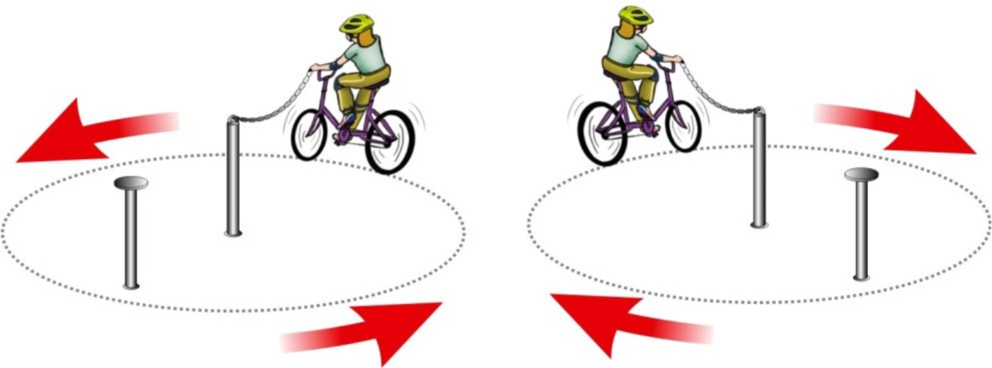

|  |  |  |
| --- | --- | --- |
| **«Круг»**  Участник подъезжает к крайней стойке, берет жезл с прикрепленной цепочкой в правую или левую руку, проезжает круг по часовой или против часовой стрелки и кладет жезл на площадку крайней стойки. | Не взята цепочка | 3 |
| Бросание цепочки | 3 |
| Касание цепочкой поверхности площадки (каждое касание) | 1 |
| Смещение опоры | 1 |
| Касание велосипеда рукой, держащей | 2 |
|  | цепочку |  |
| Опрокидывание стойки | 2 |

**Препятствие 2 «Восьмерка» или «Круг от восьмерки»**

Используются фишки (кегли) высотой до 25 см. и диаметром до 7 см. Фишки (кегли) выставляются в виде двух соприкасающихся кругов. Малый круг: внешний радиус от 2,5 до 3,5 м, внутренний радиус от 2 до 3,0 м. Большой круг: внешний радиус от 3 до 4 м, внутренний радиус – от 2,5 до 3,5 м. Расстояние между фишками не более 50 см.

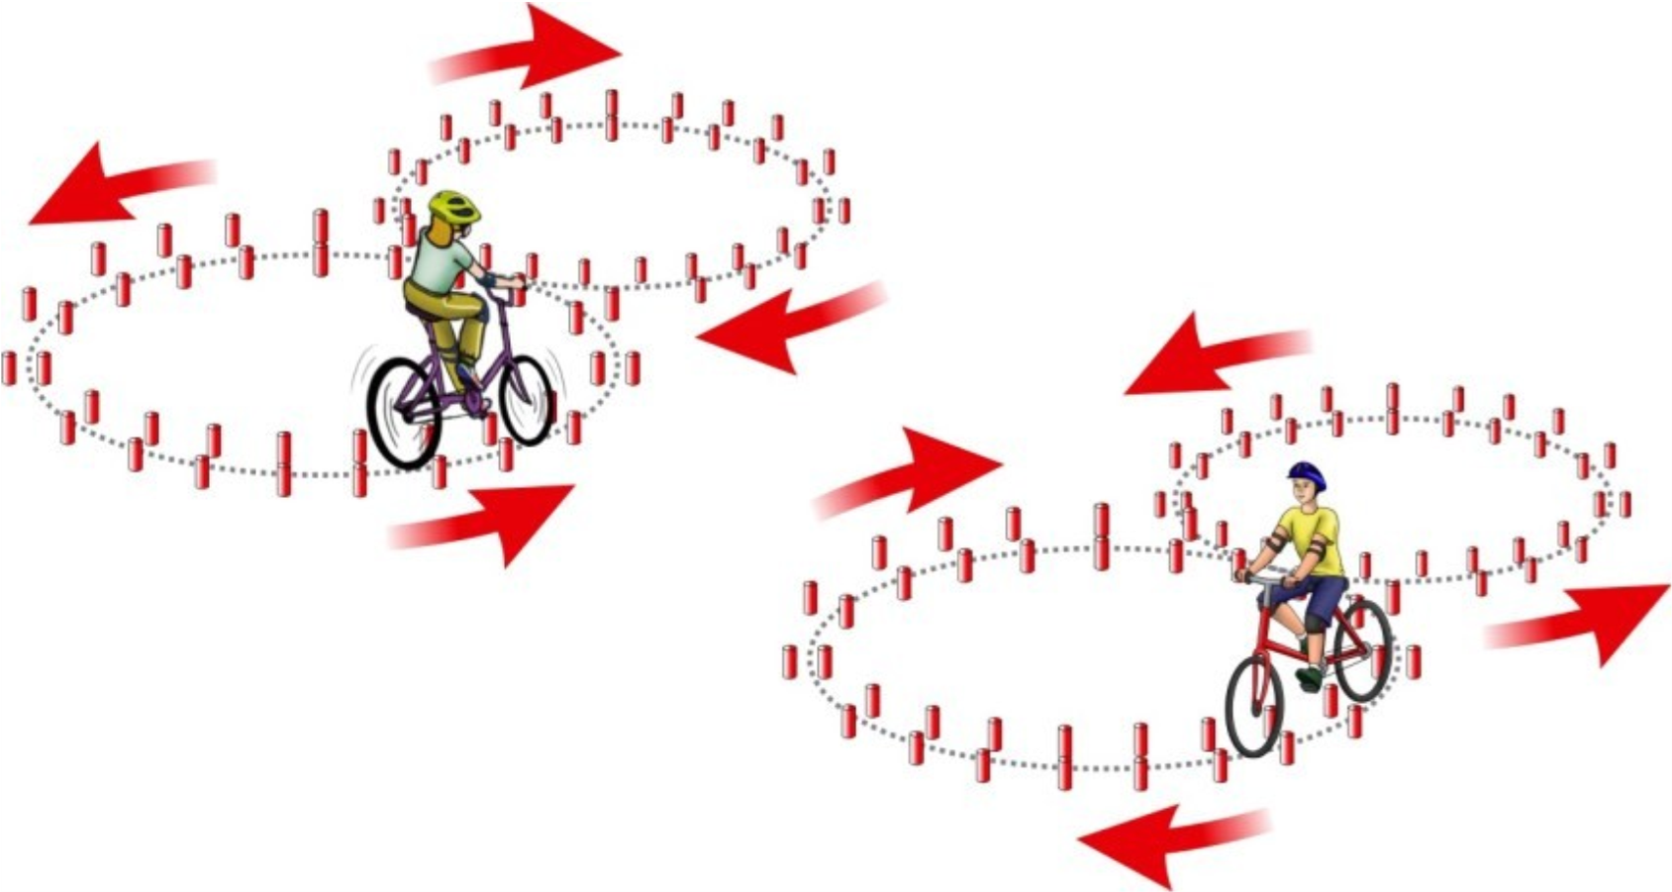

|  |  |  |
| --- | --- | --- |
| **«Восьмерка» или «круг от восьмерки»** Участник проезжает препятствие по коридору, образованному фишками (кеглями), которые расположены по линиям малого и большого кругов. Заезд в препятствие с любой стороны. | Падение 1 фишки (кегли) (каждой) | 1 |
| Выезд за пределы препятствия (за  каждую не пройденную фишку  (кеглю)) | 1 |
| Выезд за пределы препятствия (за  пропущенные 10 и более фишек  (кеглей)) | 10 |
| Падение 10 и более фишек (кеглей) | 10 |

## Препятствие 3 «Слалом»

Используются стойки на основании. Основание – утяжеленный цилиндр диаметром 15 см и высотой 10 см. К центру основания крепится полая металлическая или пластиковая трубка. Общая высота стойки от 1,3 до 1,7 м.

Расстояние между первой и второй стойками 1,3 м. Каждое следующее расстояние между стойками уменьшается на 5 см. Всего в препятствии используется не более 7 стоек. Ограничительная линия проходит по всей длине препятствия на расстоянии 1 м слева и справа от стоек.

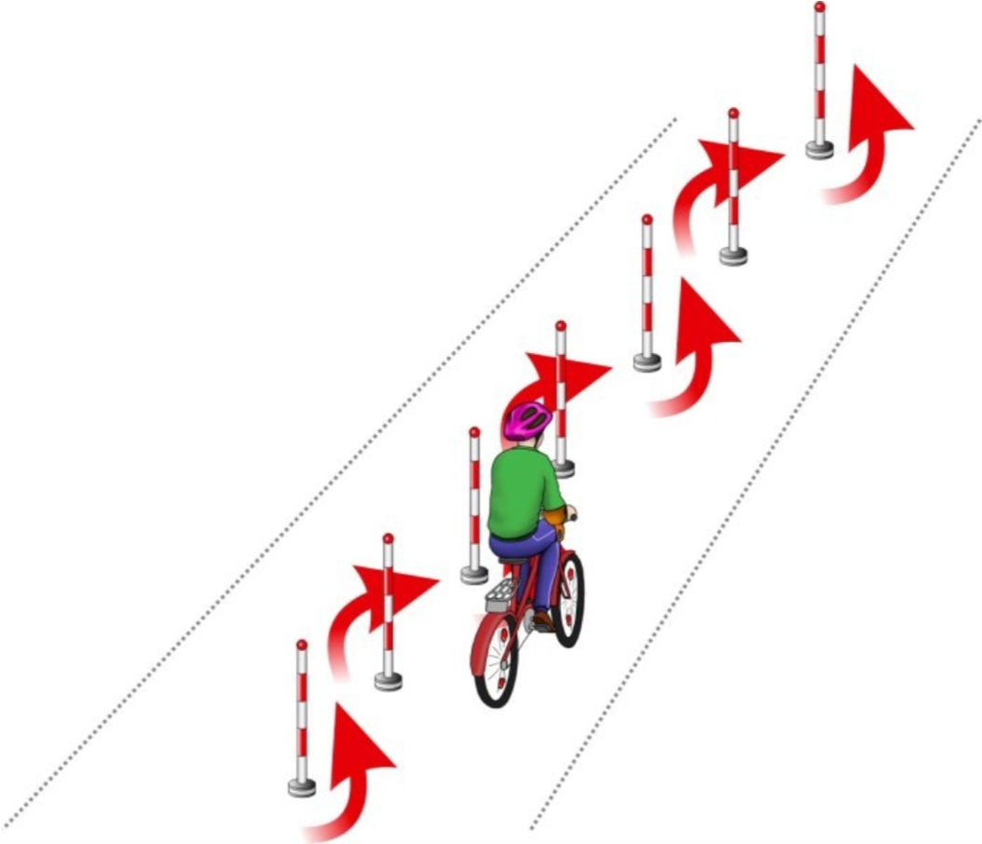

|  |  |  |
| --- | --- | --- |
| **«Слалом»**  Участник проезжает между стойками, поочередно огибая каждую с правой или левой стороны и стараясь не задеть их. | Смещение или касание стойки | 1 |
| Падение стойки | 2 |
| Пропуск стойки | 3 |
| Выезд за пределы трассы | 3 |

## Препятствие 4 «Езда по квадрату»

Используются четыре конуса по четырем углам квадрата и еще один для обозначения въездных ворот. На все конусы ставится 4 планки (полые алюминиевые трубки), три трубки, равные по длине стороне квадрата, одна трубка на 1,25 м короче. В результате образуется квадрат с въездными воротами. Каждая сторона 2,2 м. Ширина «въездных ворот» – 1,25 м.

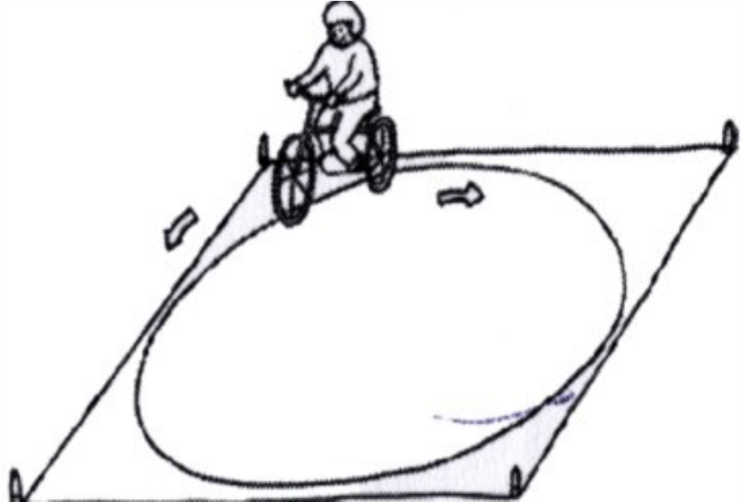

|  |  |  |
| --- | --- | --- |
| **«Езда по квадрату»** | Выезд за пределы трассы | 3 |
| Касание или сдвиг граничных конусов, смещение планок (каждое нарушение) | 2 |
| Касание ногой поверхности площадки при выполнении препятствия (каждое нарушение) | 2 |

**Препятствие 5 «Прицельное торможение»**

Длина коридора на 5 см больше велосипеда, предоставляемого организаторами. Ширина коридора 80 см. Контур очерчивается линиями. По углам элемента устанавливаются конусы. Высота конуса до 40 см, радиус основания до 25 см. На верхнюю часть выездных конусов кладется планка (полая металлическая или пластиковая трубка) длиною 1 м.

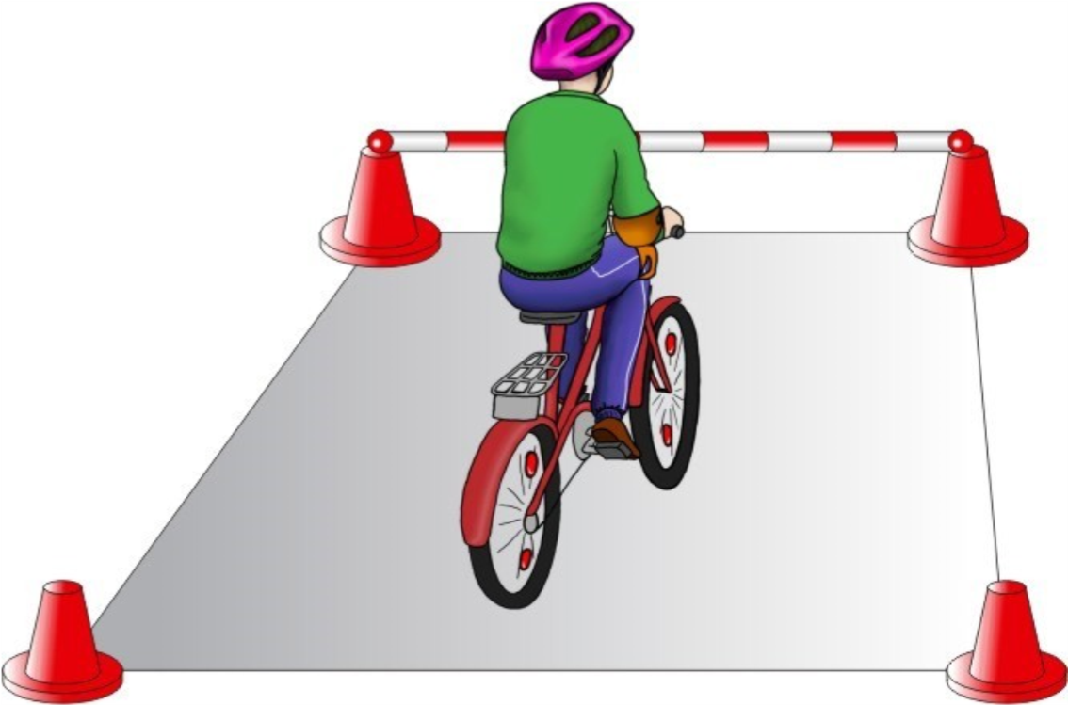

|  |  |  |
| --- | --- | --- |
| **«Прицельное торможение»** Участник, заезжая в коридор, должен произвести торможение  велосипеда, максимально | Нога или ноги находятся за пределами ограждения | 1 |
| Велосипед находится за пределами ограждения | 2 |
| приблизив переднее колесо к планке, но не сбив ее. После остановки необходимо поднять руку вверх обозначив выполнение препятствия. | Падение планки | 3 |
| Участник не поднял руку по завершению | 5 |

## Препятствие 6 «Перенос предмета»

Используются две стойки, которые состоят из тяжелого основания, полой пластиковой трубы, с прикрепленными на их верхней части чашами. Высота стоек 1,2 м. Переносимый предмет – теннисный мяч или шар.

Расстояние между стойками не менее 3 м.

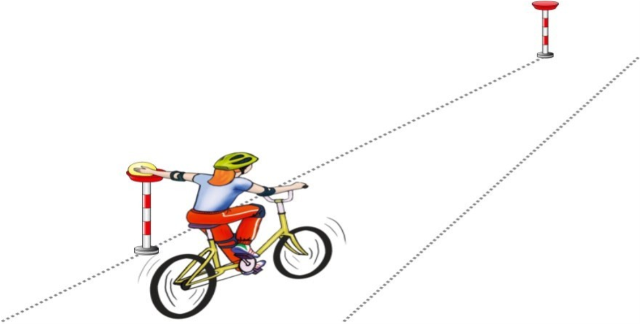

|  |  |  |
| --- | --- | --- |
| **«Перенос предмета»** Участник подъезжает к стойке, в чаше которой находится предмет. Берет предмет в правую руку и, держа его в руке, доезжает до следующей стойки, в чашу которой кладет предмет. | Проезд мимо стойки с предметом | 3 |
| Падение предмета с конечной стойки (предмет не положен в чашу стойки) | 3 |
| Падение предмета во время движения | 2 |
| Падение стойки | 2 |
| Касание велосипеда рукой, держащей предмет | 2 |
| Выезд за пределы трассы | 1 |

## Препятствие 7 «Кривая дорожка»

Используются фишки диаметром до 7 см и высотой 12 см. Необходимо не менее 20 фишек, которые устанавливаются, образуя габаритную букву «П». Расстояние между фишками 70 см, ширина габаритного коридора 70 см. Длина верхней перекладины, образованной габаритной буквой «П», 340 см. Расстояние между 1 и 2 фишками верхней перекладины 70 см, между 2,3 и 3, 4 – 100 см.

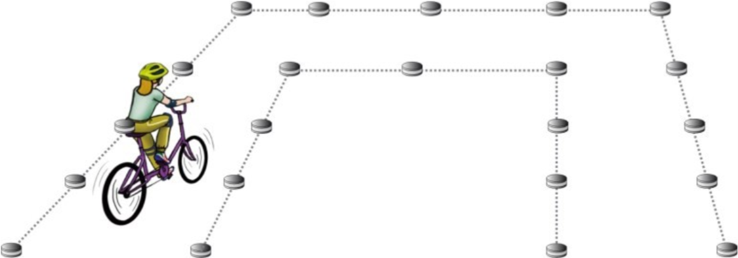

|  |  |  |
| --- | --- | --- |
| **«Кривая дорожка»** Участник проезжает по дорожке из фишек, стараясь их не коснуться. | Падение фишки (за каждую) | 1 |
| Сдвиг фишки (за каждую) | 1 |
| Выезд за пределы габаритов препятствия (каждый) | 2 |

## Препятствие 8 «Кривая дорожка»

Используются дорожные конусы в количестве 5 штук, которые устанавливаются на площадке длиной 5,5 м и шириной 3 м. Расстояние между конусами и ограничительными линиями – 80 см. Расстояние от 1 до 2 конуса – 1,15 м, от 1 до 3 конуса – 2,3 м.

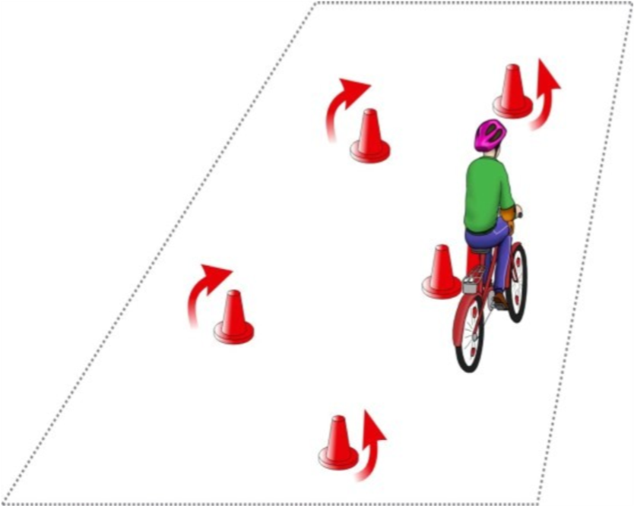

|  |  |  |
| --- | --- | --- |
| **«Узор из конусов»** Участник проезжает между всеми конусами по порядку, стараясь их не задеть и не выехать за габариты площадки. | Сдвиг конуса (за каждый) | 1 |
| Падение конуса (за каждый) | 2 |
| Пропуск конуса | 2 |
|  | Выезд за пределы габаритов препятствий (за каждый) | 2 |

## Препятствие 9 «Змейка»

Используются фишки диаметром до 7 см и высотой 2,5 см. Необходимо не менее 10 фишек. Расстояние между фишками – 15 см. Длина «змейки» не менее 6 м. Расстояние между парами фишек – 50 см. Расстояние от первой пары фишек до второй – 1,5 м. Расстояние между крайними фишками и ограничительными линиями – 80 см.

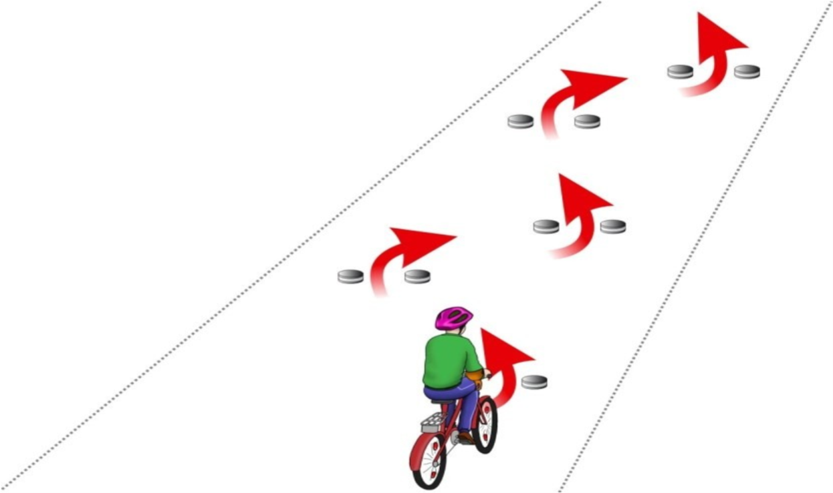

|  |  |  |
| --- | --- | --- |
| **«Змейка»**  Участник проезжает между парами фишек по порядку, стараясь их не задеть и не выехать за габариты площадки. | Сдвиг фишки | 1 |
| Не проехал между фишками передним колесом | 3 |
| Не проехал между фишками задним колесом | 2 |
| Выезд за пределы габаритов препятствий (за каждый) | 2 |

## Препятствие 10 «Узкий проезд»

Используются стойки на утяжеленном основании выстой 1,7 м. На стойки надеваются щиты высотой 1,2 м так, чтобы от нижнего края щита до пола было не менее 80 см. Щиты должны свободно вращаться на стойке. Одна сторона белая, на другой – чередование наклонных белых и красных полос шириной 15 см. Ширина проезда с каждой стороны на 6 см больше (относительно ширины руля) велосипеда, предоставляемого организаторами. Необходимо не менее 6 стоек, образующих до 3 пар узких проездов, расположенных друг от друга на расстоянии не более 1 м.

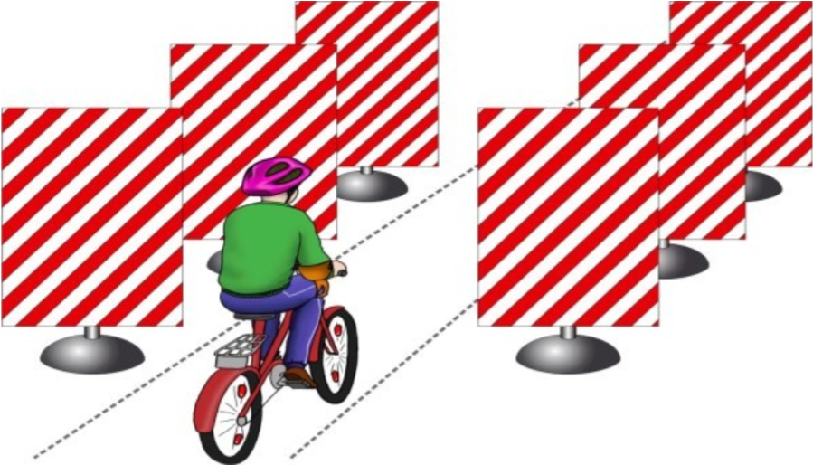

|  |  |  |
| --- | --- | --- |
| **«Узкий проезд»**  Участник должен проехать между нескольких пар стоек со щитами, стараясь не задеть их. | Касание одного щита в первой паре ограждения | 4 |
| Касание двух щитов в первой паре ограждения | 5 |
| Касание одного щита во второй паре ограждения | 3 |
| Касание двух щитов во второй паре ограждения | 4 |
| Касание одного щита в третьей паре ограждения | 2 |
| Касание двух щитов в третьей паре ограждения | 3 |

**Препятствие 11 «Дорога с выбоинами»**

Используется не более 5 объемных фигур различной геометрической формы, которые расположены на расстоянии 30 - 50 см друг от друга. Длина, ширина и высота каждой из фигур обеспечивает безопасный проезд участников.

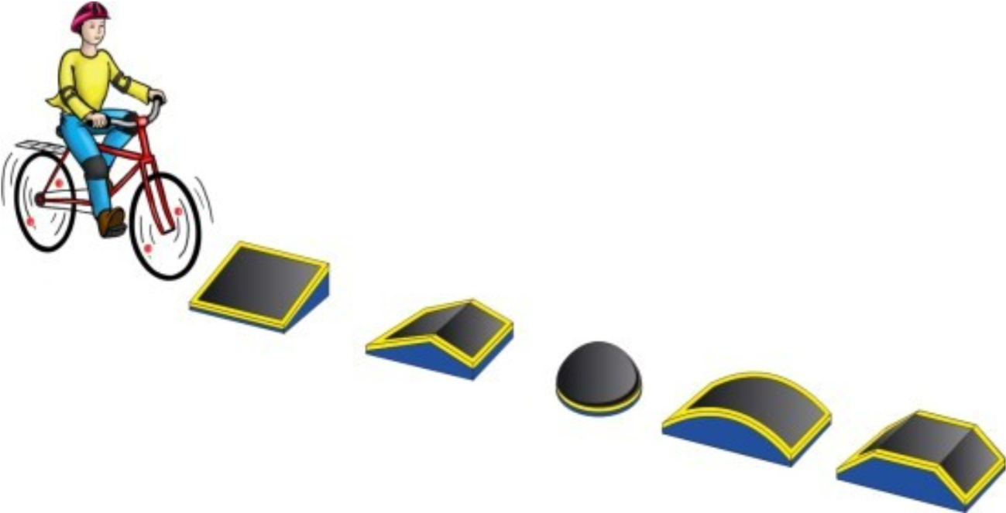

|  |  |  |
| --- | --- | --- |
| **«Дорога с выбоинами»** Участник должен проехать обоими колесами по импровизированному участку дороги с выбоинами, стараясь не съехать с него. | Выезд за боковую линию (каждый случай) | 2 |

**Препятствие 12 «Дорога с искусственными неровностями для**

## ограничения скорости»

Используется не менее 5 объемных фигур прямоугольной формы, которые располагаются в шахматном порядке. Размер каждой из фигур 30 на 40 см.

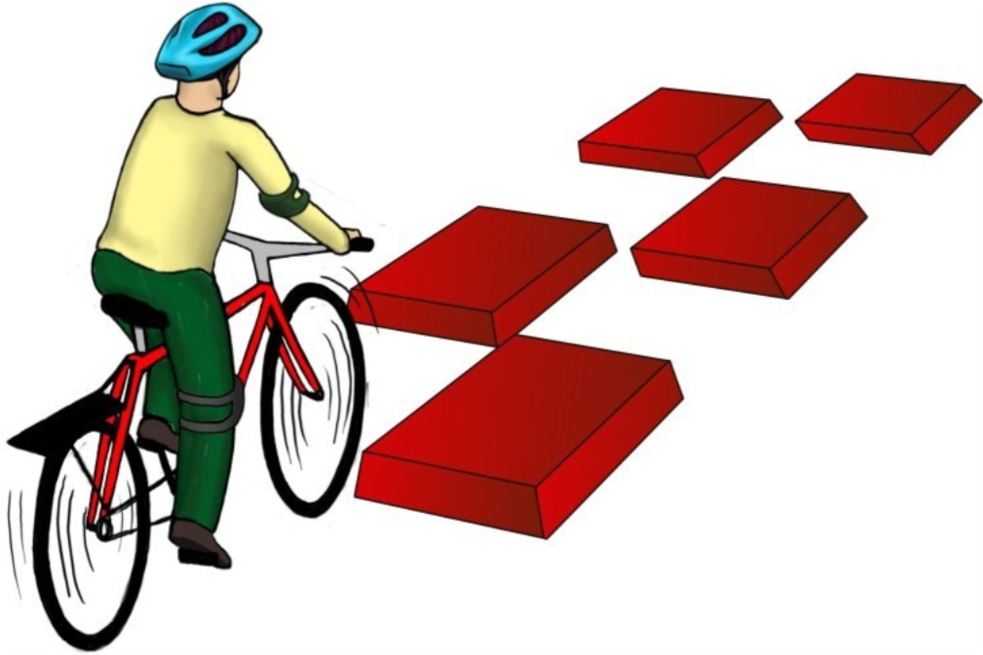

|  |  |  |
| --- | --- | --- |
| **«Дорога с искусственными неровностями для ограничения скорости»** Участник должен проехать по импровизированному участку дороги с искусственными неровностями между фигур, стараясь не задеть их. | Выезд за пределы дороги (включает в себя сдвиг любой фигуры) | 2 |

**Препятствие 13 «Проезд под перекладиной»**

|  |  |  |
| --- | --- | --- |
| **«Проезд под перекладиной»**  Участник, наклонившись к рулю, проезжает препятствие (3 шт. подряд), стараясь не задеть стойки и верхнюю планку. | Касание верхней планки | 1 |
| Касание верхней планки и стоек | 2 |
| Сбить планку или стойку | 3 |

Используются стойки на тяжелом основании (три пары). На стойке на соответствующей высоте установлен небольшой выступ с углублением. Две стойки и поперечная планка (полая алюминиевая или пластиковая трубка) образуют проезд под перекладиной. Высоты выступов – от 1,33 до 1,5м, от 1,3 до 1,4 м, от 1,27 до 1,3м, расстояние между проездами не более 2 м. Ширина между стойками не менее 1,2 м. Проезды устанавливаются в порядке убывания высоты.

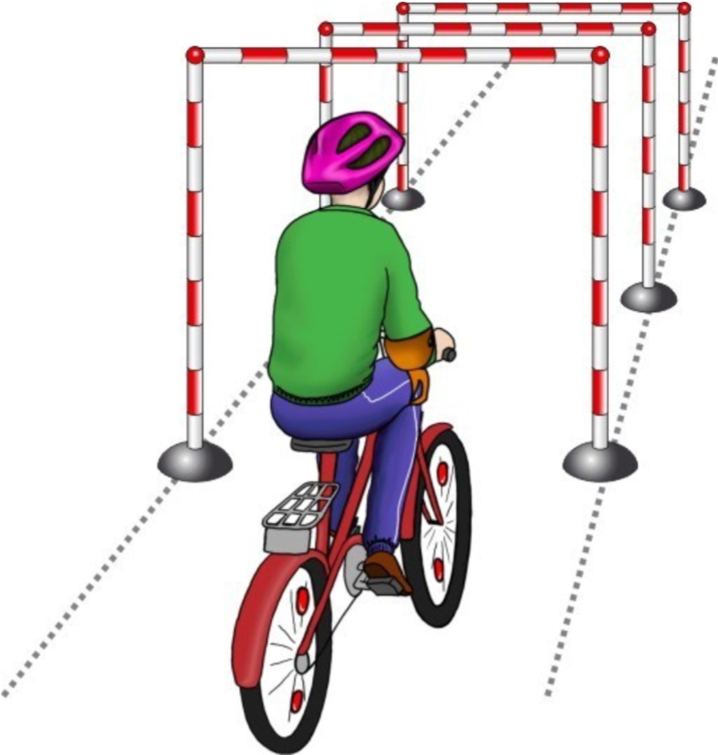

**Препятствие 14 «Зауженная дорожка с поворотом»**

Используются фишки (тарелки) 4-х цветов, которые расположены вплотную друг к другу. Длина дорожки не менее 4 м. Ширина в начале дорожки не менее 50 см, в конце - 15 см (расстояние измеряется между внутренними краями фишек (тарелок)).

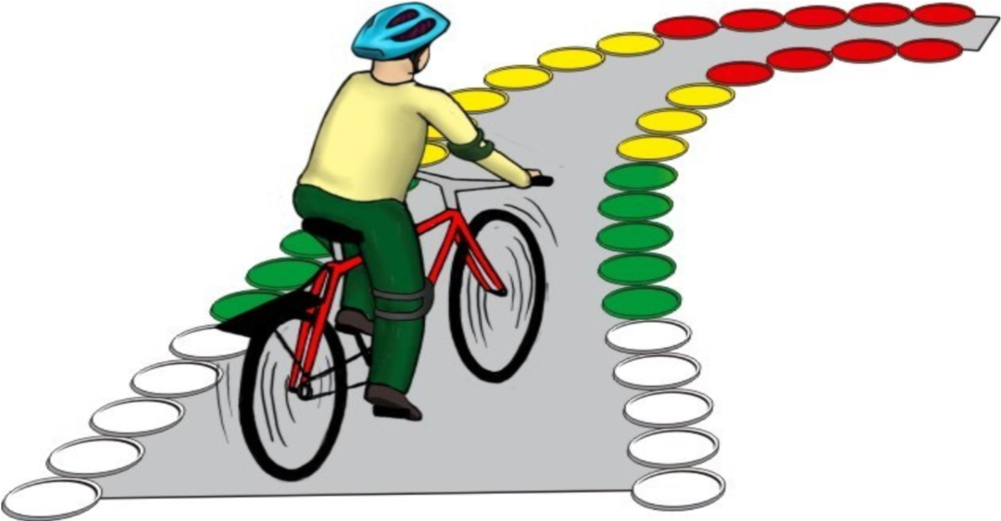

|  |  |  |
| --- | --- | --- |
| **«Зауженная дорожка с поворотом»**  Участник должен проехать по габаритной дорожке из фишек (тарелок), стараясь не сместить их. | Смещение фишек (тарелок) в первом секторе | 4 |
| Смещение фишек (тарелок) во втором секторе | 3 |
| Смещение фишек (тарелок) в третьем секторе | 2 |
|  | Смещение фишек (тарелок) в четвертом секторе | 1 |

## Препятствие 15 «Кривая дорожка»

Используются фишки (шайбы) высотой до 3 см. Необходимо не менее 16 фишек (шайб), которые устанавливаются парами, образуя извилистую дорожку. Расстояние между внутренними краями шайб 15 см, расстояние между парами шайб не более 2 м.

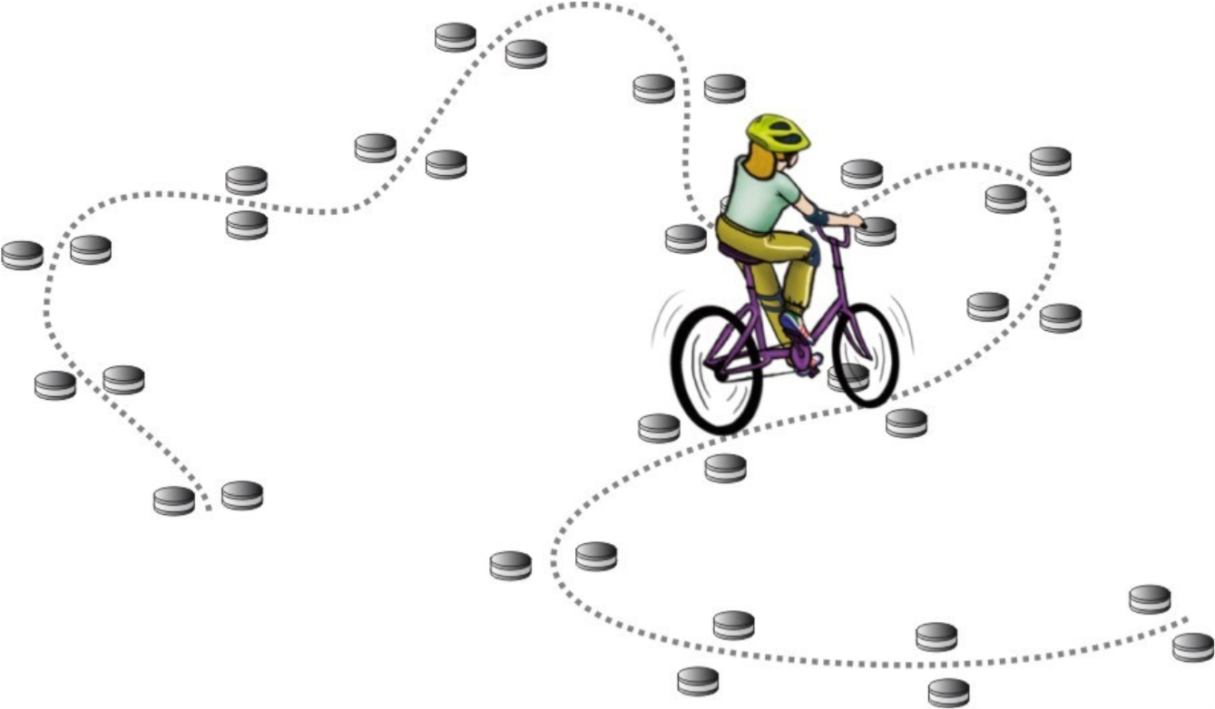

|  |  |  |
| --- | --- | --- |
| **«Кривая дорожка»** Участник проезжает по дорожке из нескольких пар фишек (шайб), стараясь их не сдвинуть | Перемещение 1 фишки (шайбы) | 1 |
| Перемещение 2-4 фишек (шайб) | 2 |
| Перемещение 5 фишек (шайб) | 3 |

**2. Станция «Фигурное вождение» (СИМ) Препятствие 1 «Зауженная прямая дорожка»**

Используются фишки (тарелки, шайбы) 4-х цветов, которые расположены вплотную друг к другу. Длина дорожки не менее 3 м. Ширина в начале дорожки не менее 55 см, в конце не менее 25 см (расстояние измеряется между внутренними краями фишек (тарелок, шайб)).

|  |  |  |
| --- | --- | --- |
| **«Зауженная прямая дорожка»**  Участник должен проехать по габаритной дорожке из фишек (тарелок, шайб), стараясь не сместить их. | Смещение фишек (тарелок, шайб) в первом секторе | 4 |
| Смещение фишек (тарелок, шайб) во втором секторе | 3 |
| Смещение фишек (тарелок, шайб) в третьем секторе | 2 |
| Смещение фишек (тарелок, шайб) в четвертом секторе | 1 |
| Касание ногой (за каждое) | 1 |

## Препятствие 2 «S-образная дорога»

Используются фишки (кегли) высотой до 25 см и шириной основания не менее 7 см. Фишки (кегли) выставляются в виде S-образной дороги шириной в 80 см и расстоянием между фишками (кеглями) по каждой стороне до 50 см. Угол поворотов должен составлять не менее 35 градусов. Фигура состоит из двух полуокружностей, внутренний радиус меньшей – до 3 м, большей – до 3,5 м.

|  |  |  |
| --- | --- | --- |
| **«S-образная дорога»** Участник проезжает препятствие по коридору, образованному фишками (кеглями), которые расположены по линиям малой и большой полуокружностей. | Удар или смещение 1 фишки (кегли) | 1 |
| Удар или смещение 10 и более фишек  (кеглей) | 10 |
| Выезд за пределы препятствия (за каждую пропущенную фишку) | 1 |
| Выезд за пределы препятствия (за пропущенные 10 и более фишек | 10 |
| Касание ногой пола (за каждое) | 1 |

## Препятствие 3 «Кривая дорожка»

Используются фишки (кегли) диаметром до 7 см и высотой 12 см. Необходимо не менее 20 фишек, которые устанавливаются, образуя габаритную букву «П». расстояние между фишками не менее 70 см, ширина габаритного коридора не менее 100 см. Длина верхней перекладины образованной габаритной буквы «П» не менее 340 см. Расстояние между 1 и 2 фишками верхней перекладины не менее 70 см, между 2, 3 и 3, 4 не менее 100 см.

|  |  |  |
| --- | --- | --- |
| **«Кривая дорожка»** Участник проезжает по дорожке из фишек, стараясь их не коснуться. | Падение фишки (за каждую) | 1 |
| Сдвиг фишки (за каждую) | 1 |
| Выезд за пределы габаритов препятствий (каждый) | 1 |
| Касание ногой пола (за каждое) | 1 |

**Препятствие 4 «Пешеходный переход»**

Имитация пешеходного перехода. Длина коридора не менее 3 м, ширина коридора не менее 1,5 м. По углам пешехода установлены конусы.

|  |  |  |
| --- | --- | --- |
| **«Пешеходный переход»** Участник подъезжает к пешеходному переходу, останавливается, спешивается, смотрит по сторонам и переходит по пешеходному переходу, далее продолжает движение на электросамокате. | Участник не спешился | 10 |
| Участник не посмотрел по сторонам | 4 |

**Препятствие 5 «Прицельное торможение»**

Длина коридора на 10-15 см больше длины электросамоката (общая длина не менее 115 см), предоставляемого организаторами. Ширина коридора не менее 80 см. Контур очерчивается линиями. По углам элемента устанавливаются конусы. Высота конуса до 40 см, радиус основания до 25 см. На верхнюю часть выездных конусов кладется полая металлическая трубка длиною 1 м.

|  |  |  |
| --- | --- | --- |
| **«Прицельное торможение»** Участник заезжает в коридор, должен произвести торможение электросамоката, максимально приблизив электросамокат к планке, не сбив ее. После остановки необходимо поднять руку вверх обозначив выполнение препятствия. | Нога или ноги находятся за пределами ограждения | 1 |
| Велосипед находится за пределами ограждения | 2 |
| Падение планки | 3 |
| Участник не поднял руку по завершению | 5 |

## Препятствие 6 «Слалом»

Используются стойки на основании. Основание – утяжеленный цилиндр диаметром 15 см и высотой 10 см. К центру основания крепится полая металлическая или пластиковая трубка. Общая высота стойки от 1,3 до 1,7 м. Расстояние между первой и второй стойками 1,6 м. Всего в препятствии используется не более 5 стоек. Ограничительная линия проходит по всей длине препятствия на расстоянии 1,5 м слева и справа от стоек.

|  |  |  |
| --- | --- | --- |
| **«Слалом»**  Участник заезжает между стойками, поочередно огибая каждую с правой или левой стороны и стараясь не задеть их. | Смещение или касание стойки | 1 |
| Падение стойки | 2 |
| Пропуск стойки | 3 |
| Выезд за пределы трассы | 4 |
| Касание пола ногой (за каждое) | 1 |

**3. Штрафные баллы, начисляемые за нарушения на всех элементах**

**(препятствиях) четвертой станции «Фигурное вождение велосипеда»**

|  |  |
| --- | --- |
| **Нарушение** | **Суммарное количество штрафных баллов, которое можно получить на препятствии** |
| Пропуск препятствия целиком | 20 |
| Неполный проезд препятствия (кроме препятствий, специально оговоренных в настоящих Правилах) | 15 |
| Падение с велосипеда/электросамоката | 5 |
| Касание ногой поверхности площадки при выполнении препятствий (каждое касание) | 1 |

### 4. Станция «Знание основ оказания первой помощи» (Класс «Практика»)

|  |  |  |  |  |  |  |
| --- | --- | --- | --- | --- | --- | --- |
| **№**  **п/п** | **Перечень мероприятий по оказанию первой помощи** | | | **Штрафной балл** | | |
| **Меры не приняты** | **Меры приняты** | |
| **Не своевременно** | **Не правильно** |
| 1. | Мероприяти я по оценке  обстановки и  обеспечени ю  безопасных  условий для  оказания первой помощи | 1) определение угрожающих факторов для собственной жизни и здоровья | | 1,5 | 0,5 | 1 |
| 2) определение угрожающих факторов для жизни и здоровья пострадавшего | | 1,5 | 0,5 | 1 |
| 3) устранение угрожающих факторов для жизни и здоровья (знак аварийной остановки) | | 1,5 | 0,5 | 1 |
| 4) использование медицинских перчаток | | 1,5 | 0,5 | 1 |
| 2. | Вызов скорой помощи, других специальных служб, сотрудники которых обязаны оказывать первую помощь в соответствии с федеральным законом или со специальным правилом | | | 1,5 | 0,5 | 1 |
| 3. | Определение наличия сознания у пострадавшего (определение наличия дыхания и кровообращения) | | | 1,5 | 1,5 | 1 |
| 4. | Мероприятия по поддержанию проходимости дыхательных путей (придание устойчивого бокового положения) | | | 1,5 | 1,5 | 1 |
| 5. | Мероприятия по обзорному осмотру  пострадавшего  и временной остановке  наружного кровотечения | | 1) прямое давление на рану либо пальцевое прижатие артерии, либо максимальное сгибание конечности в суставе | 1 | 1 | 0,5 |
| 2) наложение давящей повязки (при венозном кровотечении) | 1 | 1 | 0,5 |
| 3) наложение жгута (при артериальном кровотечении) | 1 | 1 | 0,5 |
| 6. | Мероприятия по подробному осмотру | | 1) проведение осмотра головы | 1 | 0,5 | 0 |
| 2) проведение | 1 | 0,5 | 0 |

|  |  |  |  |  |  |
| --- | --- | --- | --- | --- | --- |
|  | пострадавшего в целях  выявления  признаков травм,  отравлений и других  состояний,  угрожающих его жизни и  здоровью, и по оказанию  первой помощи в случае  выявления указанных  состояний в  соответствии с условиями задания | осмотра шеи |  |  |  |
| 3) проведение осмотра груди | 1 | 0,5 | 0 |
| 4) проведение осмотра спины | 1 | 0,5 | 0 |
| 5) проведение  осмотра живота и таза | 1 | 0,5 | 0 |
| 6) проведение осмотра конечностей | 1 | 0,5 | 0 |
| 7) наложение повязок при травмах различных областей тема, в том числе окклюзионной (герметизирующей) при ранее грудной клетке | 1,5 | 0,5 | 1 |
| 8) проведение иммобилизации (с помощью подручных средств, аутоиммобилизации, с использованием медицинского назначения*) | 1,5 | 0,5 | 1 |
| 9) фиксация шейного отдела позвоночника (вручную, подручными средствами, с использованием изделий медицинского назначения*) | 1,5 | 0,5 | 1 |
| 10) местное охлаждение при травмах, термических ожогах  и иных  воздействиях высоких температур или теплового излучения | 1,5 | 0,5 | 1 |
| 11) термоизоляция при отморожениях и других эффектах воздействия низких температур | 1,5 | 0,5 | 1 |
| 7. | Придание пострадавшему оптимального положения тела | | 1 | 0,5 | 1 |
| 8. | Контроль состояния пострадавшего (сознание, дыхание, кровообращение) и оказание психологической поддержки | | 1 | 0 | 0,5 |
| 9. | Передача пострадавшего бригаде скорой помощи, другим специальным службам, сотрудники которых обязаны оказывать первую помощь в соответствии с федеральным законом или со специальным правилом | | 1 | 0 | 0 |

*В соответствии с приказом Министерства здравоохранения РФ от 24 мая 2024 г. № 260н «Об утверждении требований к комплектации аптечки для оказания первой помощи с применением медицинских изделий пострадавшим в дорожно-транспортных происшествиях (автомобильной)"

Приложение 2

к положению о проведении

муниципального этапа

конкурса «Безопасное колесо»

## Заявка на участие в муниципальном этапе Всероссийского конкурса юных инспекторов движения «Безопасное колесо» в 2025 году

1. Образовательное учреждение (сокращенно, согласно Устава)

________________________________________________________________________

1. ФИО руководителя (полностью) организации (контактный телефон, эл.почта)

________________________________________________________________________

1. Название отряда ЮИД_________________________________________________
2. ФИО руководителя (полностью) отряда ЮИД (контактный телефон, эл.почта) __________________________________________________________________________
3. Список команды:

|  |  |  |  |  |
| --- | --- | --- | --- | --- |
| №  п/п | ФИО участника (полностью) | Дата рождения | Класс | Отметка о допуске врача с печатью |
| 1 |  |  |  |  |
| 2 |  |  |  |  |
| 3 |  |  |  |  |
| 4 |  |  |  |  |

Всего допущено _______ человек

Подпись врача: __________ /__________________/

Подпись руководителя

образовательной организации __________/________________/ М.П.

Приложение 3

муниципального этапа конкурса «Безопасное колесо»

## Отчет о проведении школьного этапа Всероссийского конкурса юных инспекторов движения «Безопасное колесо» в 2025 году

1.Информационная карта:

Образовательная организация _______________________________________________

ФИО (полностью) ответственного за проведение школьного этапа

__________________________________________________________________________

Контактный телефон ________________________________________________________

Электронная почта__________________________________________________________

|  |  |  |
| --- | --- | --- |
| Дата и место проведения | Кол-во команд - участников школьного этапа | Количество участников школьного этапа |
|  |  |  |

Приложение к отчету:

1.Приказ о проведении конкурса

2.Приказ об итогах проведения конкурса

3.Протокол школьного этапа

4.Приказ о направлении команды для участия в муниципальном этапе

5. Фото (не более 3 шт.)

Директор ___________________ ____________________

Приложение 4

муниципального этапа конкурса

«Безопасное колесо»

## Ведомость о проведении инструктажа

Настоящей ведомостью удостоверяется, что со всеми нижеперечисленными членами отряда ЮИД

«_________________________________________________________________»,

(название)

направленными на финал конкурса «Безопасное колесо», проведен инструктаж по следующим темам:

1. Меры безопасности во время движения в транспорте и пешком к месту соревнований и обратно.
2. Меры безопасности во время проведения соревнований.

|  |  |  |
| --- | --- | --- |
| №  п/п | Фамилия, имя, отчество | Личная подпись членов команды, с которыми проведен инструктаж |
| 1 |  |  |
| 2 |  |  |
| 3 |  |  |
| 4 |  |  |

Инструктаж проведен _____________________________________________(Ф.И.О. полностью, должность) (подпись)

Руководитель ЮИД _______________________________________ ________________

(Ф.И.О. полностью) (подпись)

Приказом от _____________№ ________ назначены ответственными в пути и во время проведения финала конкурса "Безопасное колесо" за жизнь, здоровье и безопасность выше перечисленных членов команды.

Подпись руководителя

образовательной организации ________________________________________________ (Ф.И.О.)

М.П.

Приложение 5

регионального этапа

Всероссийского конкурса «Безопасное колесо»

**СОГЛАСИЕНАОБРАБОТКУПЕРСОНАЛЬНЫХДАННЫХ**

Я, ___________________________________________________________________________________________, паспорт серия _____ № ______ выдан «__» ______ г. ________________________________________________,

*(кем выдан)* зарегистрированной(го) по адресу: ________________________________________________________________ даю Государственному бюджетному учреждению дополнительного образования "Нижегородский центр развития воспитания детей и молодежи "Сфера" (далее – ГБУ ДО НЦ "Сфера") (ИНН 5260054906), зарегистрированному по адресу: 603005, г. Н. Новгород, ул. Алексеевская, д. 3 согласие на обработку своих персональных данных с целью участия в региональном этапе «Всероссийского конкурса «Безопасное колесо – 2025».

Перечень персональных данных, на обработку которых дается согласие:

-фамилия, имя, отчество;

-регион проживания;

-место работы; -номер телефона; -электронная почта.

Перечень действий с персональными данными, на совершение которых дается согласие, общее описание используемых оператором способов обработки персональных данных: сбор, запись, систематизация, накопление, хранение, уточнение (обновление, изменение), извлечение, использование, обезличивание, блокирование, удаление, уничтожение персональных данных

Обработка вышеуказанных персональных данных будет осуществляться путем смешанной обработки персональных данных.

Настоящее согласие на обработку персональных данных действует с момента его представления ГБУ ДО НЦ «Сфера» до «31» декабря 2024 г. и может быть отозвано мной в любое время путем подачи в ГБУ ДО НЦ «Сфера» заявления в простой письменной форме.

Персональные данные субъекта подлежат хранению в течение сроков, установленных законодательством Российской Федерации. Персональные данные уничтожаются: по достижению целей обработки персональных данных.

____________________________________ /______________/ «__» ________ 20__ г.

*ФИО Подпись*

Приложение 6

регионального этапа

Всероссийского конкурса

«Безопасное колесо»

**СОГЛАСИЕ НА РАСПРОСТРАНЕНИЕ ПЕРСОНАЛЬНЫХ ДАННЫХ**

Я,_____________________________________________________________________________________________

*(фамилия, имя, отчество (полностью))*

номер телефона/ адрес электронной почты _____________________ даю Государственному бюджетному учреждению дополнительного образования «Нижегородский центр развития воспитания детей и молодежи «Сфера» (далее – ГБУ ДО НЦ «Сфера») (ИНН 5260054906), зарегистрированному по адресу: 603005, г. Н. Новгород, ул. Алексеевская, д. 3, согласие на распространение своих персональных данных в соответствии с требованиями ст. 10 Приказа Роскомнадзора от 24.02.2021 №18 «Об утверждении требований к содержанию согласия на обработку персональных данных, разрешенных субъектом персональных данных для распространения».

Персональные данные подлежащие распространению:

|  |  |  |
| --- | --- | --- |
| Перечень персональных данных | Разрешение к распространению (да/нет) | Условия и запреты |
| Фамилия |  |  |
| Имя |  |  |
| Отчество |  |  |
| Регион проживания |  |  |
| Место работы |  |  |

Распространение персональных данных осуществляется с целью в региональном этапе «Всероссийского конкурса «Безопасное колесо – 2025».

Способами распространения персональных данных в рамках настоящего согласия являются размещения в сети Интернет на официальном сайте ГБУ ДО НЦ «Сфера» <https://sfera.nobl.ru/>, на официальной странице в социальной сети ВКонтакте ГБУ ДО НЦ «Сфера» <https://vk.com/deti_nnov>, в группе в социальной сети ВКонтакте Юные инспекторы движения 52 <https://vk.com/centrddtt52>, на официальной странице в социальной сети ВКонтакте министерства образования и науки Нижегородской области <https://vk.com/obrazovanienn>. Субъект персональных данных вправе прекратить распространение своих персональных данных в соответствии с п.14 ст.10.1. Федерального закона от 27.07.2006 г. №152-ФЗ «О персональных данных».

Настоящее согласие на обработку персональных данных действует с момента его представления ГБУ ДО НЦ «Сфера» до «31» декабря 2025 г.

/*______________*/ «____» ______________20 г.

*ФИО Подпись*